Образовательные организации г. Бердска –
участники реализации региональных проектов

Муниципальное бюджетное
общеобразовательное учреждение
«Средняя общеобразовательная школа № 5»

Тема площадки
«Школьное самоуправление как фактор социализации
и самореализации личности
в рамках долгосрочного воспитательного проекта»

Введение....с.3-4

Глава I
1. Цели и задачи ученического самоуправления общеобразовательной школы………………………………………………………………………………с. 4 -5
2. Принципы построения и развития самоуправления…………………… с. 5-7
3. Обоснование необходимости в описании опыта организации школьного самоуправления. Анализ исходного состояния воспитательной системы….. с.7 -10

Глава II.
- Положение о Координационном совете………………………………...с. 10 - 11
- Координационный совет как форма активного взаимодействия всех структур школьного самоуправления………………………………… с.11 - 18

Глава IV. Оценка результативности школьного самоуправления..…….. с. 18 -20

Глава V. Реализация проектной деятельности в рамках школьного самоуправления: проект «100 причин для гордости»………………………с.20 -22
- План – график «Дорожная карта»…………………………………………..с.22 -27
- Ожидаемые результаты и показатели реализации направления…………с.27-28

Приложение к конкурсной работе «Методические рекомендации для проведения Координационного совета как высшего органа ученического самоуправления в среднем звене общеобразовательной школы»

Школа — это мастерская, где формируется мысль подрастающего поколения, надо крепко держать ее в руках, если не хочешь выпустить из рук будущее.
Барбюс А.
Введение
Современный подход к образованию в рамках инициативы «Наша новая школа» предполагает разнообразное использование внеурочных форм деятельности, воспитательной работы в школе, которые обладают большим потенциалом для формирования гражданских качеств формирующейся личности. Наиболее удачной формой, позволяющей создать условия для формирования гражданских навыков, являются школьное самоуправление, или ученическое самоуправление, как одно из направлений педагогической деятельности, которое занимает ведущее место в целостном учебно-воспитательном процессе. Доказано многолетним опытом, что в ходе грамотно организованного ученического самоуправления, практические навыки и умения, социальные установки и нравственные ценности во многом определяют социальные перспективы и жизнеспособность выпускника современной школы, что отвечает задачам инициативы «Наша новая школа».
Школа предоставляет учащимся возможность попробовать себя в организации и деятельности клубов, кружков, ассоциаций, в работе школьных средств массовой информации, «избирать и быть избранным в руководящие органы», получать удовлетворение от процесса и результата своей деятельности, направленной на благо других. Детское самоуправление является конкретным видом деятельности школьников эти возможности использующие. Отвечая за отдельные разделы работы своего коллектива, дети организовывают своих товарищей на выполнение заданий, участвуют в планировании, контролируют и проверяют друг друга. А, как известно, всякая деятельность человека является своего рода упражнением его сил и способностей, и, следовательно, вызывает определенное их развитие. Участвуя в работе органов самоуправления, учащиеся приобретают целый ряд привычек и навыков, умений и знаний. А ведь, по словам В.М. Коротова, «воспитательное значение ученического самоуправления состоит в подготовке воспитанников к участию в общественном самоуправлении, в формировании у детей важнейших качеств нового человека».
Школьное самоуправление предусматривает вовлечение всех учащихся в управление школьными делами, создание работоспособных органов коллектива, наделенных постепенно расширяющимися правами и обязанностями, формирование у школьников отношений товарищеской взаимозависимости и организаторских качеств; приобщение ученического коллектива и каждого школьника к организации своей жизни и деятельности, к самовоспитанию.

Цели и задачи ученического самоуправления в среднем звене общеобразовательной школы.

Говорят, что лучшее правило политики — не слишком управлять. Это правило столько же верно и в воспитании.
Жан Поль
Основными задачами для активизации ученического самоуправления в среднем звене являются:
- Активное вовлечение каждого школьника в разнообразную деятельность, что является основным механизмом формирования личности;
- Повышение интеллектуального уровня школьников, воспитание в детях добра и милосердия;
- Развитие творческой индивидуальности ребёнка;
- Обучение школьников управленческой деятельности, что воспитывает ответственность и самостоятельность обучающихся;
- Формирование социально активной личности, умеющей строить отношения в коллективе;
- Развитие лидерских качеств ученика средней школы.
- Сохранение и продолжение школьных традиций.
- Активизация учёбы актива ученического самоуправления;
- Привлечение педагогов для участия в ученическом самоуправлении (обучение актива)

Принципы построения и развития самоуправления:
Принцип равноправия.
Все участники школьного самоуправления должны иметь равные права субъектов школьной жизни, право решающего голоса при принятии того или иного решения в своем коллективе или ассоциации.
Принцип выборности.
В соответствии с ним органы самоуправления приобретают соответствующие
полномочия в результате полномочных выборов.
Принцип обновляемости и преемственности.
Этот принцип требует периодического обновления состава органов самоуправления, определенного в нормативных школьных документах.
Принцип открытости и гласности.
Вся работа органов самоуправления должна быть открытой для каждого члена коллектива и обеспечивать получение каждым из них оперативной и достоверной информации.
Принцип демократии.
Предполагается вовлечение в самоуправленческую деятельность всех участников образовательного процесса, при этом формы прямой демократии должны иметь приоритетное значение перед формами представительной демократии.
Принцип социальной значимости деятельности
Предполагает мобилизацию коллектива вокруг единой цели, сплачивающей участников совместной деятельности.
Принцип законности.
Необходимость неукоснительного следования органов самоуправления положениям Конституции РФ и другим государственным правовым актам, уставу школы и ее локальным нормативным документам.
Принцип представительства.
Первичные коллективы должны иметь своих представителей в избираемых ими органах самоуправления.
Принцип гуманности.
Органы самоуправления должны действовать на основе нравственных ценностей народов России.
Принцип коллегиальности и персональности.
Коллегиальное принятие управленческих решений и обеспечение персональной ответственности за выполнение каждого решения; создание условий для полного проявления и развития способностей каждого.
Принцип конкретизации коллективных творческих дел.
Включение школьников в различные виды деятельности, что позволяет побывать им и организаторами, и исполнителями одновременно и избежать эгоистического стремления к первенству ради личного превосходства
Принцип свободы и самодеятельности.
Означает возможность каждого субъекта самоуправления свободно выбирать методы и формы реализации принятого решения, проявляя активность, творчество, самостоятельность и самодеятельность.
Принцип критики и самокритики.
Свобода высказывания замечаний, не допуская при этом унижения достоинства окружающих людей.
Принцип доброжелательной требовательности.
Этим принципом широко пользовался в своей практике А.С. Макаренко.
Доброжелательность всегда требовательна, так же как и требовательность, всегда должна быть доброжелательной. «Отношения между учителем и органами ученического самоуправления должны быть основаны на глубочайшем взаимоуважении. Каждый учитель должен уметь слушать и слышать своих учеников. Общеизвестно, что школьник воспринимает советы, рекомендации старших лишь тогда, когда видит уважение к себе,
желание старших помочь ему».

Принцип распределения полномочий.
Четкое распределение властных полномочий и ответственности между всеми органами ученического самоуправления.
Принцип отчетности.
Все избранные органы самоуправления и их члены регулярно отчитываются перед своими избирателями о проделанной ими работе и ее результатах.

Все вышеперечисленные задачи успешно решаются, а принципы самоуправления реализуются в ходе совместной деятельности детей всех возрастных уровней и коллектива воспитателей всех уровней. Отправной точкой для такой деятельности являются выборы в Совет старшеклассников, Председателя Совета старшеклассников, а механизмом, контролирующим текущую деятельность ДО, является высшее собрание ДО «Алые паруса» МБОУ СОШ № 5 г. Бердска – Координационный совет (далее по тексту КС), а так же менее длительные по времени (15 минут), но так же «загруженные» по содержанию заседания Учебы актива. Это необходимая форма при организации и функционирования школьного самоуправления, которая призывает решать текущие вопросы, быстро организовывать воспитательные дела, а так же показывать ребятам, как теория школьного самоуправления может проявляться в практических результатах.

Обоснование необходимости в реализации проекта «Школьное самоуправление как фактор социализации и самореализации личности учащегося в рамках долгосрочного воспитательного проекта ».
На протяжении многих лет в школе № 5 сменялись формы школьного самоуправления, от пионерских детских организаций советской до президентских и парламентских республик современной школы. Ученическое самоуправления МБОУ СОШ № 5 логично вписывается в схему воспитательной работы ОУ (Приложение 1).
За многие годы самым легко-организуемым оказалось наладить самоуправление в младшем звене: это «Радужная страна», куда входят города с жителями 1-4 классов. В каждом городе есть правила, а за разные направления отвечают «городничества», «министерства», «семейки» и т.д. Республика имеет свой Устав, свои законы, свои традиции, все интересные дела умело и незаметно «внедряются» классным руководителем, обязательно планируются вместе с детьми и малыши, с присущим им энтузиазмом, доводят до конца любое начатое дело. Ребята получают грамоты, значки, в течение года оформляют общий стенд, где видно участие каждого класса. Празднично, интересно проходят линейки в «Радужной стране», в процессе любого воспитательного дела каждый ребенок увиден и поддержан учителем в течение дня несколько раз – система отлажена и работает как часы. (Приложение 2)
Ребята старшей школы – 9-11 классы входят в Совет Старшеклассников: к этому возрастному периоду всегда есть подростки, которые заняли активную позицию, наметили дальнейший профессиональный путь, социально успешно адаптированные и желающие развивать личностные компетенции. Это первые помощники при планировании и проведении общешкольных дел, городских акций, мероприятий, участники всевозможных конкурсов и инициаторы интересных дел. Есть они и в нашей школе, яркие, интересные ребята, наши «маячки» и хранители школьный традиций.
После анализа состояние воспитательной среды, проведенного мною в нашей школе по (по Ясвину В.А.) - «широта», «обобщенность» и «осознаваемость», которые были определены в ходе анализа в 2010 г., где широта и обобщенность образовательной среды как раз и служат структурно-содержательной характеристикой, показывающей, какие субъекты, объекты, процессы и явления включены в данную образовательную среду, отчетливо проступила полоса «провала» в показателе «самоуправление в среднем звене». Анкетирование учащихся на знание своих функций, названия детской организации, знание и наличие Гимна детской организации показало 85% уровень в начальной и 34% в средней школе. Причем показатель «желаю активно участвовать в жизни класса, школы» был достаточно высок как среди учащихся начальной, так и средней школы. И, действительно, после яркой, совместной, коллективной деятельности в начальной школе пятиклассник попадает в новые условия: разные учителя, новые предметы, дополнительные требования, повышение учебной нагрузки, желание проявить свое индивидуальное «я» и классный руководитель, учитель – предметник, ведущий в своем классе несколько часов, а, значит, и видевший своих подопечных эти несколько часов в день. Вроде бы сохранилась преемственность и ребята помнят свой функционал, однако из «Радужной страны» выросли, а на новом возрастном уровне не востребованы, и, если не привлечь учащихся 5-8 классов к участию в решении насущных проблем школы, не дать именно школьникам этого возраста возможности проявить свои личностные способности, найти интересное дело, организовать его выполнение, принимая на себя персональную ответственность за его выполнение, то ученическое самоуправление среднего звена общеобразовательной школы переходит в стадию формального функционирования без видимого движения к развитию.
Нет секрета, что подобная картина наблюдается сегодня в большинстве школ России.
Таким образом, уже в 2010 году, передо мной, как заместителем директора по воспитательной работе встала огромная задача: активизировать деятельность органов классного самоуправления в среднем звене как подшефного отряда Совета Старшеклассников. Так родилась ДО «Алые паруса» со своим Гимном, флагом, Уставом и Положением (Приложение 3). Как и положено Устав и Положение были обсуждены, дополнены и одобрены на классных часах. Структура организации «Алые паруса», состав ее отрядов, охват всех направлений воспитания: гражданско – патриотическое, нравственное – сектор «Гражданин», правовое – сектор «Закон и порядок», интеллектуальное – сектор «Знания», экологическое, ЗОЖ – сектор «Здоровье», культурно-массовое – сектор «Досуг», оформительское – сектор «Голос», давали возможность каждому ученику реализовать себя, развивать навыки самоуправления и самоорганизации. Ребятам был представлен Совет Старшеклассников во главе с Председателем (по традиции, это лучшие учащиеся 10 или 11 класса, выбранные ребятами в отборочных турах).
С периодичность в 3-4 года детская организация сталкивается с необходимостью избрания Президента ученического самоуправления, т.к. в 11 классе ребята частично передают функции управления ребятам 8-9 классов, которые с сентября планируют участвовать в «предвыборной кампании».
Безусловно, выборы Председателя Совета старшеклассников или Президента – яркое соревнование, в котором задействована вся школа, но если нет механизма сотрудничества между средним, и старшим звеном, нет системы контроля и отчетности перед старшими товарищами, как бы шаблонно это не звучало, потом, в течение всего учебного года – постепенно вся работа по развитию классного или общешкольного самоуправления ложится на плечи того же классного руководителя. Нужен форум, собрание, пленум – называйте, как хотите, но это то время и место, где «ломаются копья» в хорошем смысле этого слова, где возникают идеи, планируются новые дела, и, где за все, что спланировал, несешь ответ, а значит, осознаешь ответственность за то, пусть небольшое дело, которое тебе доверили, или за которое ты сам добровольно взялся. В нашей школе это Координационный Совет. Он проходит 3 раза в год, может иметь разные задачи, но однозначно призван ставить ребят в ответственное положение и активную позицию.

Положение о Координационном Совете ДО «Алые паруса»
1. Высшим органом детской организации «Алые паруса» является Координационный Совет, который собирается 3 раза в год.
2 . Координационный Совет:
- утверждает выбранного Председателя Совета старшеклассников;
- выбирает состав командиров секторов;
- заслушивает отчет самоуправления о работе;
- вносит изменения в настоящее Положение;
- утверждает программу деятельности ДО «Алые паруса»;
- участвует в планировании общешкольных мероприятий;
- решает другие вопросы, связанные с организацией самоуправления учащихся, защитой их прав и контролем выполнения обязанностей, закреплённых в Уставе школы.
3. Норма представительства от классов на Координационном Совете – 7 человек, плюс классный руководитель. На Координационном Совете присутствуют представители Совета старшеклассников, как старшего звена школьного самоуправления.
4. Координационный Совет правомочен, если на нем присутствует более 1/2 от числа избранных делегатов. Решение Координационного Совета имеет силу, если за него проголосовало более 1/2 части делегатов. Решения Координационного Совета являются обязательными для всех учащихся школы.

Координационный совет как форма активного взаимодействия всех структур школьного самоуправления.
С 2010 года по февраль 2014 в школе прошло 8 координационных советов. Вот примеры тем и вопросов, рассмотренных на данных заседаниях и подробное описание 1 координационного совета, как дающего старт всем направлениям школьного самоуправления, а так же 5 – как форма, показывающая эффективность сотрудничества школьного самоуправления и социальными партнерами школы.

1 «Планирование работы органов классного самоуправления».
Цели данного заседания:
- Показать функции каждого сектора, его направление работы, его значимую роль в развитии большого школьного коллектива.
- Познакомить актив средней школы с представителями Совета старшеклассников, курирующих то или иное направление деятельности.
- Дать конкретное задание по активизации каждого сектора классного самоуправления.
Оборудование: презентация, Гимн детской организации, флаг, раздаточный материал: информация о праздничных днях России для бесед в классе, функции секторов, оценочные листы (Формы подачи информации), контрольные листы для старост.
Итак, необходима яркая, содержательная презентация, где очень четко представлены структуры, входящие в самоуправление (в нашей школе – это сектора), общая схема школьного самоуправления, где ребята средней школы осознают себя важным звеном большого коллектива (у нас это палуба плывущего корабля, где у штурвала – Совет старшеклассников, на палубе – среднее звено 5-8 классы, которые взошли на корабль из начальной школы «Радужная страна»); цели и задачи данного воспитательного направления, функционал, в рамках которого должен действовать ответственный за направление и представители старшего звена (Совета старшеклассников), отвечающие за работу сектора на уровне школы. Кроме этого в презентации первого КС показан план рассадки (по секторам + старостат), а так же даны формы подачи информации при проведении классных или общешкольных дел – инструментарий для оценки детьми своей деятельности. (Приложение 4, Эл.приложение «КС № 1»). Необходим Гимн ДО, который утвердили ребята, однако приятным сюрпризом, будет демонстрация Гимна, оформленного фотографиями интересных школьных дел. В последующем ребятам дается задание: для создания гимна на следующий год представить по 5-6 фотографий (по 1 от каждого сектора) интересных классных, или общешкольных дел, проведенных или организованных активом класса.
Именно на первом заседании КС целесообразно дать небольшую индивидуальную работу каждому представителю актива класса – мини сообщение по своему направлению. Для чего это нужно? Ребята пропели Гимн, посмотрели презентацию, познакомились с Советом Старшеклассников, уточнили свои функции, но, если они не унесли с собой четкую инструкцию по работе с классом и личному вкладу в эту работу, если они не будут знать, что эта работа имеет четкие критерии оценивания и результаты будут представлены на таком же большом школьном мероприятии, не будет разбужена никакая инициатива со стороны детей. Инструкция к действию на первом КС – это беседы, которые предложены для проведения в классе (Приложение 5), и критерий их оценивания самими детьми для классного уголка (Приложения 6), это оценочные листы участия классного коллектива в общешкольных и классных делах (Приложения 7,8) предложенные тут же ребятами; это «Экраны Успешности» включенные как обязательные в уголок класса и попадающие под курирование либо активом, либо каждым учеником самостоятельно. Раздаются функции секторов для оформления классных уголков (Приложение 9)
Опережая сопротивление некоторых коллег, понимающих, какая подготовка первого КС ляжет именно на их плечи, уточняю: да, это именно так! Вся информация для первого КС подбирается учителем, но потом, ребята, выйдя с этими интересными фактами на аудитории, почувствовав собственную значимость, личный интерес к делу, которое представляют, сами готовят такие беседы, дают задания одноклассникам, сами заполняют Экран Успешности (Приложение 10) , ведут отчетные листы по классным мероприятиям и грамотно анализируют степень вовлечения коллектива в КТД, или уровень подачи той или иной информации. Но чтобы эти маленькие винтики закрутились и не заржавели в течение года, на первом КС мы и должны завести этот сложный механизм ежедневного включения ребенка в процесс формирования самовоспитания, самоорганизации, развития управленческих навыков. Несколько слов об Экране Успешности: уже 4-й год как ведется этот «документ» в каждом классе. Это может быть ватман, может быть лист А3, даже А4 – не важно: главное в содержании этого показательного классного документа – список всех ребят класса и все мероприятия, проходящие в классе или школе. Ответственный за Экран учащийся или каждый из ребят отмечают свое личное участие в том или ином воспитательном деле. Наглядно работа видна детям и они могут видеть свой рост, свою активность (или пассивность), видна классному руководителю и он имеет возможность выстраивать воспитательную траекторию развития каждого ученика, видна родителям, и они отслеживают участие своего ребенка в воспитательной деятельности образовательного учреждения. И делают Экраны, и решают, какое будет оформление сами ребята. Наблюдается интересная тенденция: 5-7 классы украшают свои экраны смайликами и веселыми наклейками, им еще важна эмоциональная сторона вопроса, а старшеклассники - 8-11 классы более сдержаны: здесь вы увидите 3 цвета, как факт присутствия, участия, или активной позиции. Они выросли, им важен красный цвет, цвет активного включения: провел, приготовил, был ведущим, сам договорился и т.д. Старшеклассник стремится к самоутверждению, осознанию себя в коллективе как яркую интересную личность и, безусловно, в течение года таким может побыть каждый, не смотря на характер и личностные качества.
Особо важна на первом КС работа Председателя Совета старшеклассников со старостатом. «Вы – правая рука классного руководителя», говорится ребятам, а значит и документация у старосты должна нести контролирующую функцию: даты классных часов, бесед, ответственных за проведение ВД, показатели дисциплины, дежурства, успеваемости. «Лист контроля (отчета)» (Приложение 11) как раз и даст старосте понять, какими важными ответственными полномочиями он наделен.
Т.о. с первого КС активы классов разойдутся с массой раздаточного материала, и в течение недели должна идти работа по оформлению классного уголка, с учетом предъявленных требований. Уголки смотрят представители Совета старшеклассников, дают оценку выбранному оформлению, а в течение года отмечают регулярную работу актива класса с Уголком. На первом КС возможно нацелить ребят на соревнование, что мы и сделали, и надо отметить, что хорошо организованное соревнование в среднем звене, где ребятам можно проявить себя в разных интересных делах, мероприятиях, где она сами видят требования к оценке своего участия, не возникает негативных моментов, противопоставляющих детские коллективы друг против друга, тем более, что одним из основных показателей в соревновании мы прописали «отношение к учебе» или «успеваемость». Итоги соревнования подводятся в конце учебного года. (См. эл. Приложение «КС № 3»)
По итогам любого тематического периода – оформление аналитической карты: принцип «Планируем – проводим - анализируем» - основа ученического самоуправления. (Приложения 11а, 11б)
КС № 2 «Планирование работы органов классного самоуправления в рамках тематического периода».
Цели данного заседания:
1. Проконтролировать работу классного самоуправления за 1 полугодие в соответствии с заявленными требованиями.
2. Спланировать работу на определенный тематический период.
3. Провести учебу актива: «Выступление агитбригады».
Оборудование: презентация, Гимн детской организации, флаг, раздаточный материал: требования к выступлению агитбригады.
КС № 3 «Доклад Председателя Совета старшеклассников «Самоуправление: итоги года».
Цели данного заседания:
1. Показать движение и развитие школьного коллектива, его объединение в интересных делах, мероприятиях.
2. Дать показательную оценку деятельности органов самоуправления.
Оборудование: презентация, Гимн детской организации, флаг.

КС № 4 «Самоуправление: итоги соревнования».
Цели данного заседания:
1. Подвести итоги соревнования за прошлый год с целью эмоционального настроя ребят на новые интересные дела, личностное развитие.
2. Привлекать школьное самоуправление в процесс планирования;
Оборудование: презентация, Гимн детской организации, флаг, раздаточный материал: требования к выступлению агитбригады.

Открытый КС № 5 «Итоги работы самоуправления за 1 полугодие. Планирование».
Цели данного заседания:
1. Учить презентовать проведенную работу по своему направлению перед представителями общественных организаций города, Микрорайона и администрацией школы.
2. Спланировать работу на первое полугодие нового учебного года учетом пожеланий, замечаний шефских организаций.
Оборудование: презентация, Гимн детской организации, флаг, раздаточный материал: отчетные листы секторов, старост, Экраны Успешности, задания от шефов по всем воспитательным направлениям.
Очень ответственное и очень продуктивное по результатам заседание Координационного совета: каждый сектор в каждом классе готовит информацию о проведенных малых и больших ВД и презентует свою работу перед взрослыми людьми, отвечающими за данное направление на уровне школы, города. Здесь полезно всё: и ответственная позиция, в которой стоят дети, и видение важности воспитательного направления, за которое они отвечают, и осознание сопричастности к большим делам и процессам, происходящим на более высоком уровне. Безусловно, с «профессионалами» должны говорить профессионалы: сектор «Гражданин» отчитывается перед людьми, прошедшими военную службу в разные годы – ветеранами любых войн, людьми военных профессий, общественными деятелями с четкой гражданской позицией; сектор «Закон и порядок» - перед представителями правоохранительных органов, социальным педагогом школы; сектор «Знания» - перед родителями – профессионалами, имеющими ученые звания и замдиректора по УВР; сектор «Голос» перед представителями СМИ; сектор «Спорт. Здоровье. Экология» - перед заслуженными или молодыми спортсменами города, КМС, школьным медиком, представителями общественных организаций по защите окружающей среды; сектор «Досуг» - перед представителями ОДМ, организатором школы, заместителем директора по воспитательной работе. Старосты отчитываются по «Экранам успешности» перед директором школы, директорами других школ, представителем администрации города. В целом не суть важно, перед кем именно отчитываются ребята, главное чтобы их внимательно выслушали достойные люди, отметили положительные моменты и объяснили, как важно то, что сделано ребятами, как это может в будущем отразиться на их жизни, их профессиях и на жизни города, где они живут. По ходу общения заполняется Протокол (Приложение 16) и объявляется 2 часть собрания. Эта часть предполагает включение в общешкольный план тех мероприятий, идей, которые предложат ребятам гости. Так сектору «Гражданин» было предложено провести ряд сообщений, оформить плакат по теме «2013 год – Год охраны окружающей среды»; сектору «Знания» приготовить команды к интеллектуальному марафону на конец года и провести в классе Неделю пятерок; сектору «Спорт. Здоровье. Экология» провести КТД – оформить плакат «Подросток и вредные привычки», сектору «Досуг» - организовать веселые перемены в начальной школе; сектору «Голос» - создать боевой листок с логотипом класса, оформлением и выпускать еженедельные новости; сектору «Закон и порядок» - провести в классах тестирование на знание прав и обязанностей подростков в вечернее время.
Как прошло такое заседание КС в нашей школе описано в Приложении 17 и фототчете, но следует четко понять: если организовывать в среднем звене подобную работу по активизации самоуправления, без КС на уровне общественных организаций не обойтись. В противном случае, ребята не будут понимать, насколько востребована их самостоятельная деятельность, их инициатива на уровне государства. Объяснить им это может человек, понимающий, что завтра дело рук всей его жизни может оказаться в руках этих девчонок и мальчишек.

Таким образом, в течение года можно проводить 3-4 КС, планирование, отчет, награждение, учеба актива – все логично впишется в структуру такого собрания, а чем больше экспертов со стороны будут привлечены к этой работе, тем выше уровень социализации учащихся среднего школьного возраста. В рамках этой работы можно порекомендовать и КС с родителями: «Детские организации разных поколений», где родители расскажут о своей ДО, предложат опыт «Тимуровского движения», торжественный прием в ряды активистов школы и т.д. Ребята, со своей стороны, расскажут о своей школьной организации, о своих делах, акциях, результатах.
Не думаю, что в компетенцию детей стоит вносить такую деятельность в рамках КС как «Суд Чести», так любимый многими коллегами, занимающимися проблемами детского самоуправления. Само понятие, безусловно, звучит красиво, но, с моей точки зрения, сегодня подростки настолько восприимчивы к оценке сверстников, а эта оценка может быть такой жестокой, даже если она справедлива, что с последствиями данного «воспитания» не под силу будет справиться опытному психологу. Задача школьного самоуправления не учить детей карать и миловать, а учить их организовывать себя, свой досуг, учить выстраивать свои отношения с окружающими людьми, поддерживать, помогать, радоваться, чувствовать себя интересным, нужным, взрослеющим. Пусть воспитательное поле вокруг ребенка зарастает хорошими идеями и делами, а не разборками, обидами, взаимной ненавистью.

Оценка эффективности координационного совета, как высшего органа самоуправления в среднем звене общеобразовательной школы.
4 года – достаточный период, чтобы говорить о показателях, прямых или косвенных, указывающих на необходимость такой формы работы с самоуправлением в средней школе:
- Укрепились межличностные отношения между старшей, средней и младшей школой: ребята видят друг друга в ходе проведения хороших, добрых дел, старшеклассники поддерживают, советуют, берут шефство над малышами, проводят мероприятия для средней школы (КВНы к праздникам, новогодний Арбат, и т.д.).
- Укрепились межличностные отношения и между детьми и учителями, детьми и администрацией школы, т.к. ребята видят, насколько интересны взрослые в общении, сколько позитивных идей привносят они в эти встречи, как заинтересованы в делах своих учеников.
- Учащиеся активны в процессе планирования и доказательного анализа воспитательных дел, что можно пронаблюдать не только в ходе КС, но и по результатам общественной оценки проведенных мероприятий.
- Повысилось участие ребят средней школы в социально – значимых акциях «Оранжевое солнце», «Мой ветеран», «Подари радость детям», «Солдатский платок» и т.д.
- Увеличилось количество интересных, воспитательных мероприятий, отобранных детьми на КС, причем процент участия всего класса в данных ВД от 70 до100. Так, с «легкой руки» КС стала традиционной Декада школы в конце года с массой интересных, познавательных мероприятий (Приложения 21,14а).
- Подрастает активная смена для Совета старшеклассников, ребята, реально понимающие, какая ответственность и перспектива личностного роста ждет их в старшем звене школьного самоуправления.
- Повысился показатель «уровень воспитанности» в среднем звене от 3,4 баллов в 2010 г до 4,2 в 2013., учащиеся средней школы стали более дисциплинированы на уроках и во внешкольной деятельности.
- Проявляется личная ответственность ученика за направление, которое он курирует: в традициях тематические беседы, 2-3 классных часа в год готовится только силами учащихся, активом класса (КВНы, праздники для мам, поздравления учителю и т.д.)

Четко прослеживается и развитие всех компетенций ученика средней школы, включенного в процесс самоуправления.
- Информационной – умение отбирать, анализировать, применять информацию для решения проблемы, н-р в ходе планирования ВД.
- Коммуникативной - ребята учатся сотрудничать с другими людьми, потому, что поставлены в условия необходимого взаимодействия: спланировать КТД, приготовить доказательный устный анализ, отчитаться о своей работе перед людьми разного возрастного и профессионального ранга и т.д.
- Самоорганизация – работа с Уголком класса, с Экраном Успешности, четкое понимание функций своего воспитательного направления и готовность нести ответственность за их выполнение.
Таким образом, считаю взаимодействие детей в рамках такого торжественного собрания как Координационный совет не просто полезным, а крайне необходимым для планомерного, поступательного налаживания школьного самоуправления.
Глава IV Реализация проектной деятельности в рамках школьного самоуправления: проект «100 причин для гордости».
Когда «рычаги» школьного самоуправления начинают работать, когда ребята начальной, средней и старшей школы знают свои роли, ощущают свою значимость и ответственность в тех или иных процессах школьной жизни, когда четко усвоен функционал, всеми приняты требования, утвержденные не «сверху», а «внутри» классных, а затем школьного коллектива, когда традиционные мероприятия не просто приняты детьми, как нужные и любимые, но и организуются, и проводятся по инициативе и на ответственности ребят, тогда приходит время большого, объединяющего все возрастные группы коллективно – творческого дела или проекта, направленного на участие в социально – значимых акциях.
Основой менталитета гражданина России является чувство гордости за своих предков, за историческое достояние, на нравственные ценности, которые подвергаются сомнению в разных странах, но являются духовной национальной идеей у истинных россиян! Это чувство гордости мы должны передать нашим детям, и не просто передать, а дать возможность увидеть и присвоить как истинную ценность то, за что можно гордиться, что нужно любить, беречь и защищать. Только так формируется Гражданин и Патриот, и с этой точки зрения проект «100 причин для гордости» - решение всех задач Программы воспитания и социализации обучающихся.
Воспитательный проект будет реализовываться в течение 4-х лет, в течение 1 года ребята работают над темой «25 причин гордиться нашей школой». Масса коллективных и индивидуальных заданий, КТД, деловых игр и других форм детского взаимодействия направлены на поиск материала, необходимого для видения детьми тех замечательных, уникальных моментов, которые может дать им только эта школа: учителей, качество образовательных услуг, воспоминания родителей, выпускников, устройство школьной жизни в целом и т.д.
2 год посвящен г. Бердску и называется «25 причин гордиться нашим городом». Ребята должны любить свою малую родину, беречь ее, понимать уникальность каждого уголка, только тогда наступит потребность связать свое будущее с городом, посвятить свои профессиональные качества его процветанию.
3 год – это период «25 причин гордиться Новосибирской областью».
Работа над проектом расширит кругозор ребят, покажет как «в связке» работают инфраструктуры области, чем гордятся наши земляки, какое место занимает Новосибирская область среди других областей страны, чем уникальна и примечательна.
И, наконец, логическое завершение проекта - «25 причин гордиться Россией».
Много недостатков можно увидеть в нашем государстве, и, к сожалению, сегодня родители склонны обсуждать лишь негативные моменты политики, экономики России, воспитывая в детях амбициозное критиканство, но при всем при этом сегодня Россия – страна, с которой считаются на мировой арене, достижения российского, русского народа признаны во всех уголках земного шара, агрессивные политики сдержаны перед внешней политикой Российской Федерации - показать причины такого отношения к России, значит, научить учащихся уважать государство, в котором они живут, гордиться им и призван данный проект.
Остается добавить, что вся работа идет не параллельно с деятельностью школьного самоуправления, а через него, и в рамках тематических периодов будет активизироваться деятельность всех секторов школьного самоуправления под руководством Совета старшеклассников, с привлечением, для особых заданий, учащихся 1- 4 классов, входящих в ДО «Радужная страна», с обязательным, на всех уровнях, по всем направлениям, взаимодействием с социальными партнерами школы.
План-график («Дорожная карта») выполнения работ .

План-график выполнения работ
Год выполнения | Алгоритм (предлагаемая последовательность действий при  выполнении работ, изложенная в хронологическом порядке по сроку  выполнения (оказания) | Срок (период) выполнения отдельного действия
1 | 2 | 3
год  2014 - 2015 | «25 причин гордиться нашей школой»  Тематический период «Запускаем проект» - 3 проекта  Выборы очередного действующего правительства ДО «Школьный корабль»: органы классного самоуправления (5-е классы), Совет Старшеклассников – 8-11 классы  Заседание Координационного совета «Обсуждение и утверждение плана мероприятий на 2014 – 2015 год»  Принятие «Дорожной карты » проекта «100 причин для гордости» на 2014 – 2015 год  «25 причин гордиться нашей школой»  Визитная карточка класса «Мы разные, но дружные»  (отв. Старостат, «Голос», Совет Старшеклассников.)  26.09.2014 в МБОУ СОШ № 5 состоялось заседание Координационного совета школы «Выборы в школьное самоуправление. Встреча с избирателями» (отв. Фомина Л.А.) В избирательной кампании зарегистрировались 4 кандидата в Президенты и в Председатели Совета Старшеклассников ДО «Школьный корабль»: Пичкур Ольга, учащаяся 9 А класса, Желтоусова Арина, учащаяся 9 Б класса, Ермоленко Владислав, учащийся 9 Б класса, Шестакова Татьяна, учащаяся 10 б класса. Все ребята представили свои программы, группы поддержки в течение 3-х дней работали с избирателями – учащимися 2-11 классов в пользу своего кандидата, и наконец, 26 сентября состоялась встреча с избирателями, где кандидаты не только рассказали свои биографии, презентовали программы, но и ответили на вопросы. Директор школы Гареева О.И. пожелала кандидатам честной борьбы, а избирателям – доверить внеурочную жизнь школы достойному.  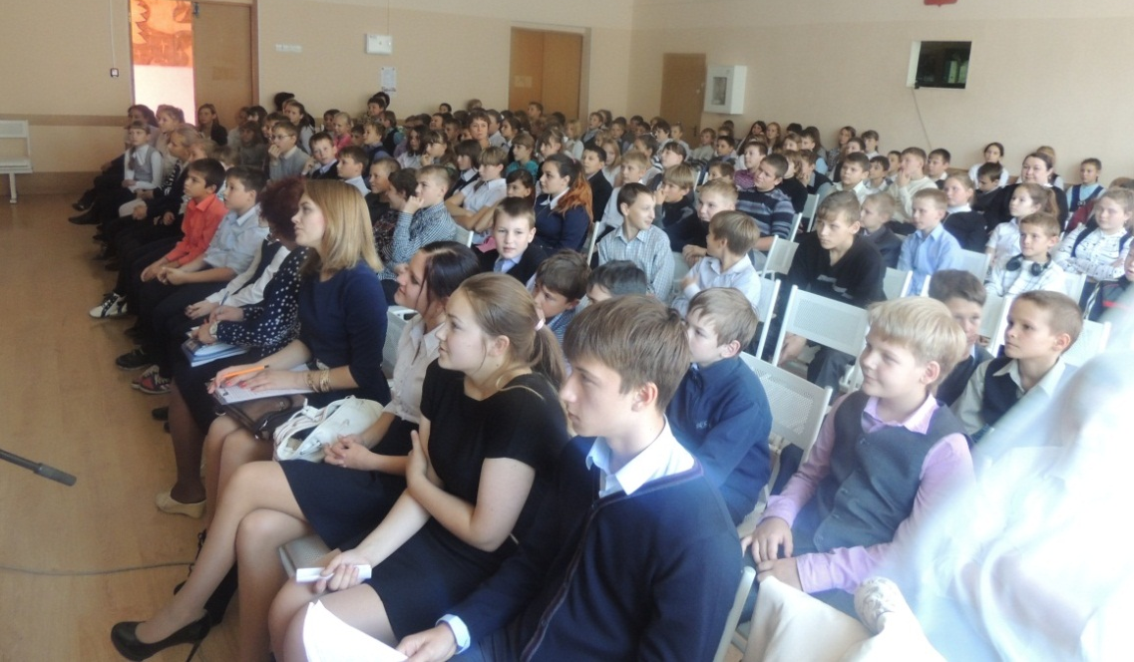  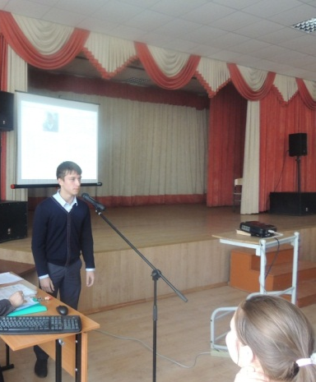  1 октября в актовом зале школы избирательная комиссия, состоящая из представителей старших классов, произвела подсчет голосов.  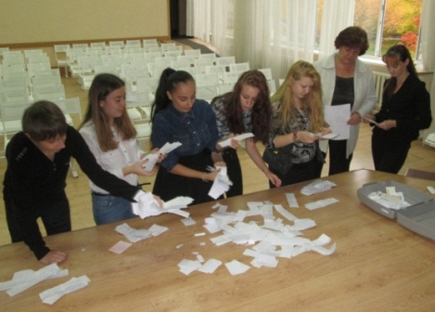  В результате тайного голосования на пост Президента ДО вступила Пичкур Ольга , учащаяся 9 А класса, а обязанности Председателя Совета Старшеклассников возложены на Ермоленко Владислава, учащегося 9 Б класса. Всего в избирательной кампании приняли участие более 500 учащихся 2-11 классов.  26 сентября в МБОУ СОШ № 5 в рамках Координационного Совета ДО «Школьный корабль» перед ребятами выступили партнеры школы: представитель МОУ ДОД ДООЦТ «Юность» Смирных М.Р. предложила ряд интересных акций и проектов в рамках Декады материнства, а представитель МОУ ДОД ГЦДТ Иванова А.В. пригласила ребят старших классов в молодежную студию «Школа актива», где будут учиться юные корреспонденты и репортеры, ведущие и аниматоры.  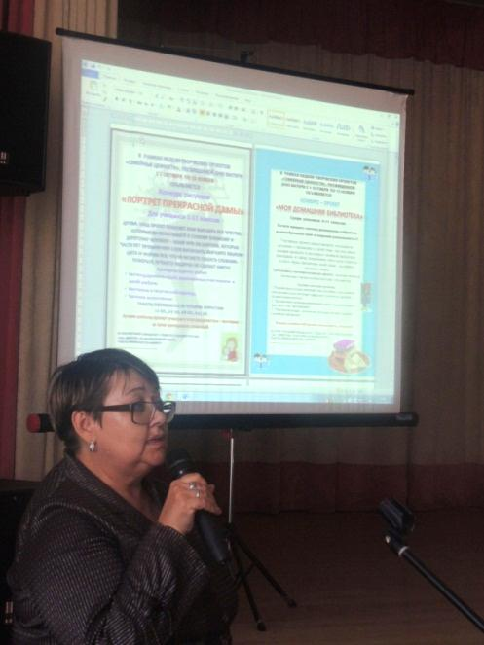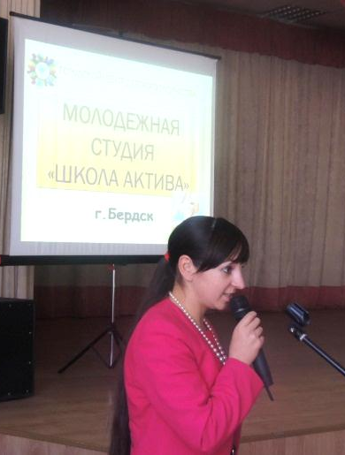  С 06 по 13.10 в МБОУ СОШ № 5 презентуются страницы проекта «25 причин гордиться нашей школой»: «Наши учителя» и визитные карточек класса «Мы разные, но дружные».  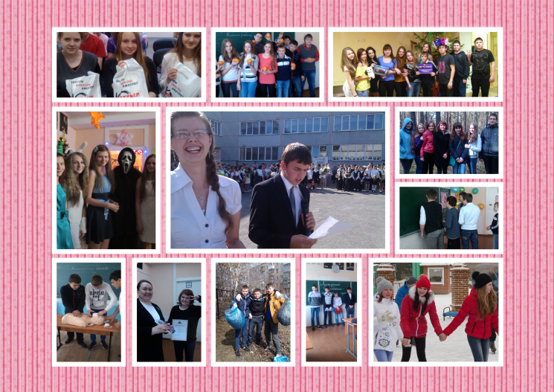  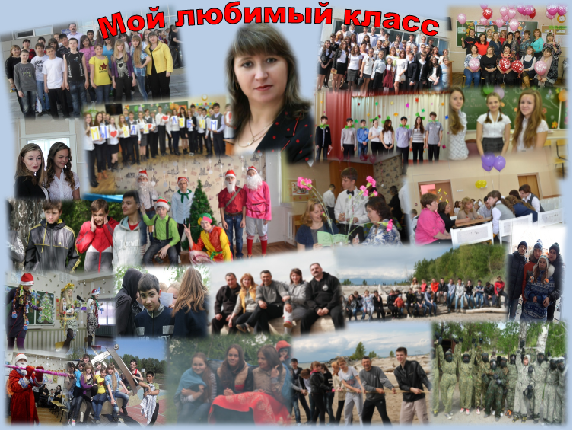  10.10.2014 в актовом зале МБОУ СОШ № 5 в 14.00 состоялось заседание Координационного Совета ДО «Школьный корабль» «Инаугурация Президента ДО. Планирование работы на 1 полугодие 2014 – 2015 года» (отв. Фомина Л.А.) Вели заседание учащиеся 9 А класса, представители сектора «Голос» Фомина М. и Лопатина Д., торжественную клятву зачитали Президент ДО, учащаяся 9 А класса Пичкур Ольга и Председатель Совета Старшеклассников Ермоленко Владислав, учащийся 9 Б класса. А потом были наказы и подарки: представители самоуправления 5-11 классов вручили ребятам капитанские фуражки, как символы ответственности за порученное дело, именные «погоны» как символ поддержки, «пятерки», как ориентир на учебу, и часы «Делу время – потехе час». Директор школы Гареева О.И. поздравила ребят и пожелала активной, плодотворной работы.  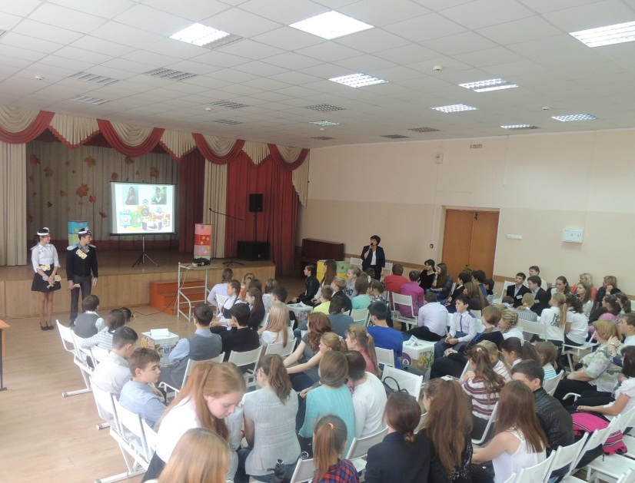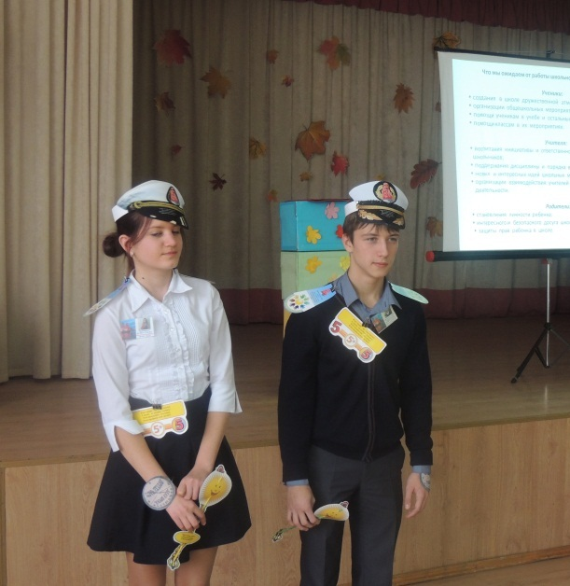  Вторая часть заседания была посвящена планированию мероприятий 1 полугодия: были обсуждены в группах – секторах проекты «Родословная крови», «История школы», «Музыкальные перемены», конкурс гидов «Мое любимое место в школе. Мой любимый урок» и проведение праздничной дискотеки «Осенний бал». Решением координационного совета было принято провести благотворительную дискотеку, чтобы внести свой вклад в городскую благотворительную акцию «Всем миром» в помощь онкобольным детям, а так же через ДО «Радужная страна» организовать акцию «Твори добро» -Семицветик.  Всего в мероприятии приняли участие более 80 учащихся 5-11 классов.  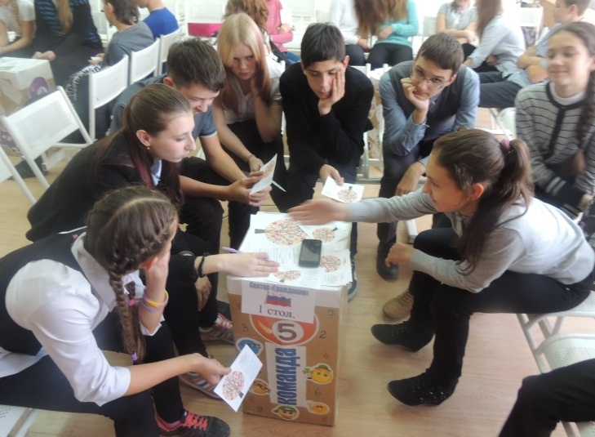  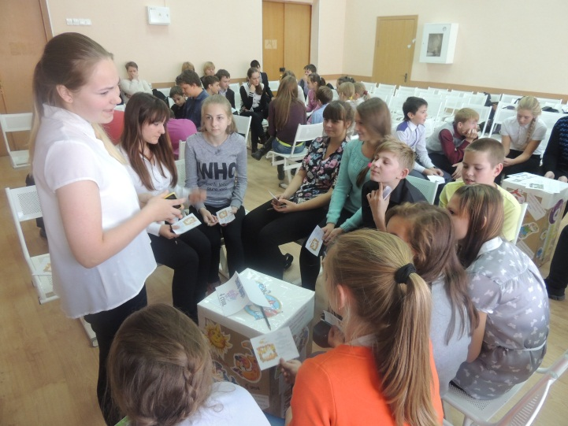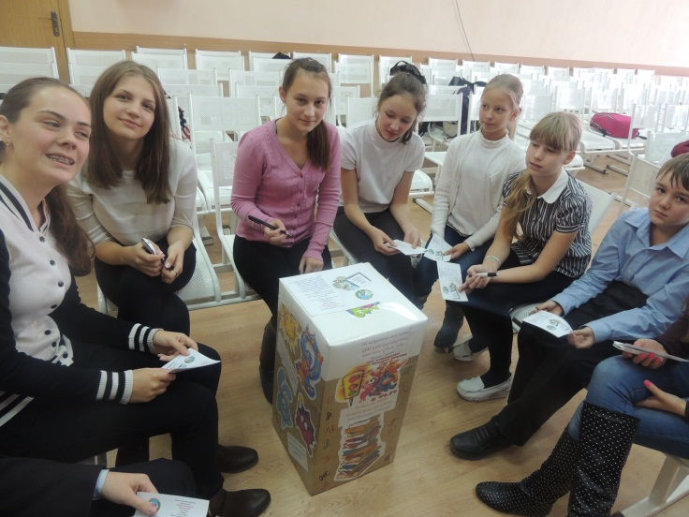  11.10.2014 в актовом зале МБОУ СОШ № 5 в 10.00 прошло праздничное мероприятие «Посвящение в первоклассники» (отв. Фомина Л.А.)  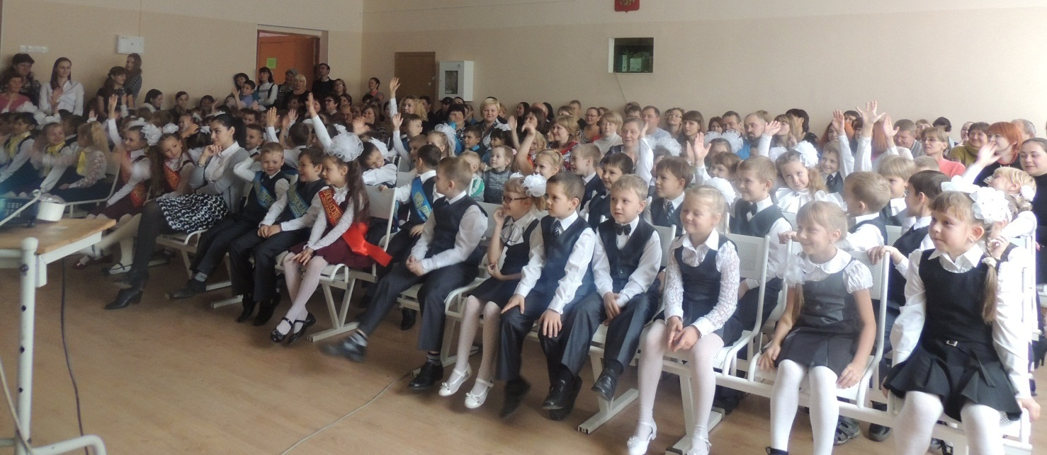  В гости к малышам пришли оценки: здесь были и злые 1,2 и 3, и яркие, красивые 4 и 5! Свои роли уже второй год замечательно отыгрывают учащиеся 6 «Б» класса Зазулин Алексей, Туркин Артем, Зорина Мария, Мащенко Валерия, Ильиных Виктория. Ведущие - Чичерина Дарья и Пиковцев Степан. А сколько заданий, загадок пришлось отгадать малышам: и умение считать, и знание сказок, и презентация класса. Ребята пели замечательные песни (отв. Быстрицкая З.Н.), танцевали, рассказывали стихи и только когда доказали, что они достойны звания «Первоклассник школы № 5», произнесли клятву. С пожеланиями хорошей учебы и интересных школьных событий выступила директор школы Гареева О.И. Праздник получился ярким, запоминающимся! Присутствовали 99 первоклассников, 118 родителей, бабушек и дедушек.  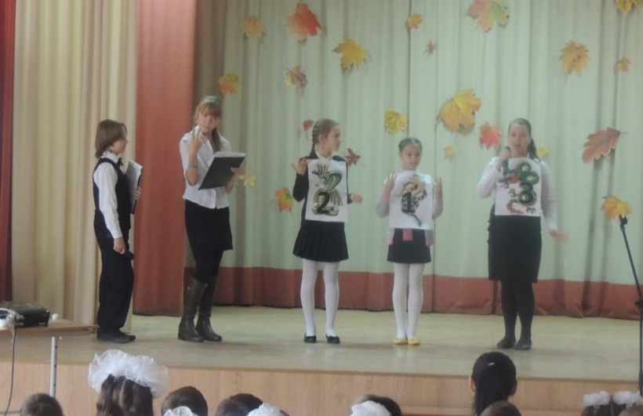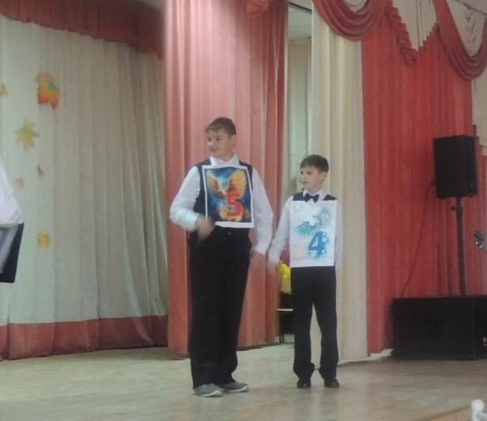  С 17.10. 2014 г. в ДО «Школьный корабль» МБОУ СОШ № 5  идет исследовательский проект «Родословная крови» (отв. Фомина Л.А.) Данный проект, а так же проекты «Мое любимое место в школе», «История школы» и проведение «Осеннего бала» были обсуждены на заседании Совета старшеклассников 17 октября. Ребята создали проект приказа по проведению благотворительной дискотеки, определили ответственных за проекты, обсудили  сценарий праздника. Всего в обсуждении приняли участие 10 старшеклассников.  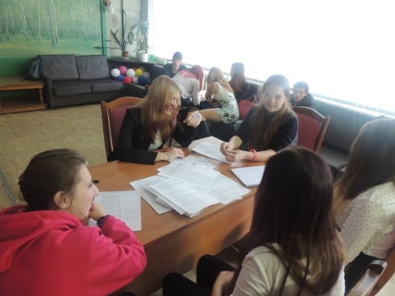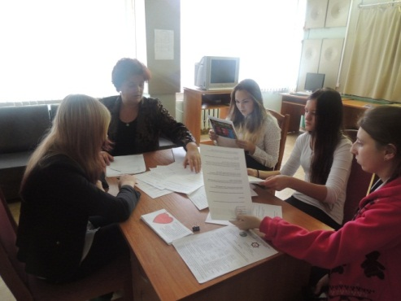  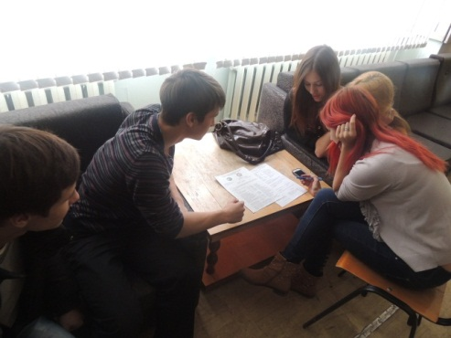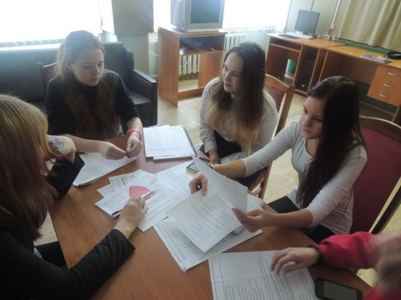  24 – 25. 10.2014 в МБОУ СОШ № 5 прошли презентация видеороликов в рамках воспитательного проекта «25 причин гордиться школой». (отв. Фомина Л.А.) На презентации 3 номера школьного видео – центра «Жемчужинка» ДО «Школьный корабль» МБОУ СОШ № 5 были представлены 13 видеороликов разного содержания, но все без исключения интересны и содержат позитивное, доброе отношение к школе и всем, кто в ней работает. Так, учащиеся 5 а класса (кл. рук. Головина В. В.) отметили спортзал, учащиеся 5 Б класса (кл. рук. Колонцова Н.Г.) рассказали о любви ко всем без исключения школьным кабинетам, причем интервью у ребят брала мама одного из учеников – Ишимова Л.В.; учащиеся 6А класса вместе с классной руководительницей Лыхиной И.И. сочинили и представили серию из школьного «Ералаша», а учащиеся 6 Б класса (кл. рук. Ягунова Л.В.) провели целое следствие в духе времен Шерлока Холмса о своем особом отношении к кабинету истории. Учащийся 6 В класса Поветкин Игорь очень грамотно провел видео-экскурсию по школьной столовой, о любимых кабинетах рассказали учащиеся 7 а класса Волосников Семен, Попов Иван, Маас Екатерина, Секерин Валентин (кл. рук. Зинченко Н.Е.), ребята 7 б класса (кл. рук. Шабатько И.В.) любят спортзал, а у учащиеся 8 а класса (кл. рук. Скоробогатько Т.А.) много любимых мест: спортзал, библиотека, столовая, актовый зал и вообще вся школа. В любви к школе и учителям признались учащиеся 8 б класса (кл. рук. Новельская Л.В.), кабинет русского языка очень поэтично воспел учащийся 9 а класса Зубков Дмитрий (кл. рук. Степанова Г.Г.), кабинет географии дорог учащимся 10 а класса (кл. рук. Чистякова О.В.), о занятиях в спортзале весело рассказали учащиеся 9 б класса (кл. рук. Трофимова И.В.) Безусловно, самым содержательным по элементам компьютерной графики, оформлению клипа и количеству участников является ролик учащихся 11 а класса (автор Кочанов Владислав, кл. рук. Красовская Е.И.), хотя дипломами отмечены все классы за активное участие в таком нужном коллективно – творческом деле.  Ребята 5-7 классов поделили 1и 2 места:  5 б класс – 1 место (4,8 б) 8 а класс – 1 место (4,8 б)  6 а класс – 1 место (4,8 б) 9 а класс – 1 место (4,8 б)  6 в класс – 1 место (4,8 б) 11 а класс – 1 место (4,8 б)  7 б класс – 1 место (4,8 б) 8 б класс - 2 место (4,6 б)  5 а класс – 2 место (4,6 б) 9 б класс – 2 место (4,6 б)  6 б класс – 2 место (4,6 б) 10 а класс – 2 место (4,6 б)  7 а класс – 2 место (4,6 б)  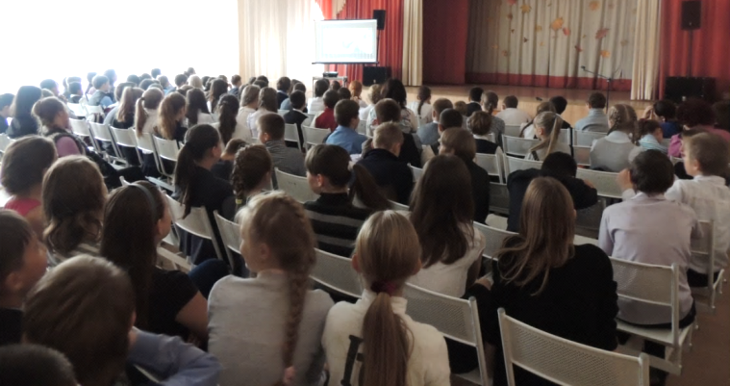  Всего в мероприятиях приняли участие более 360 учащихся 5-11 классов.  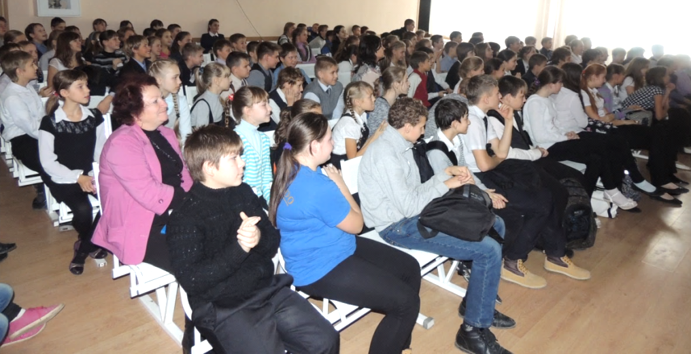  В МБОУ СОШ № 5 закончился проект «Родословная крови» в рамках воспитательного проекта «25 причин гордиться школой». (отв. Фомина Л.А.)  Оформив родословное дерево школы, ребята приходят в очень важному выводу: в каждом из нас течет многонациональная кровь наших предков, а значит так важно жить в дружбе и согласии, строив свои взаимоотношения на общечеловеческих принципах, опираясь на закон, а не цвет кожи или разрез глаз.  Всего в мероприятии приняли участие все 730 учащихся 1-11 классов.  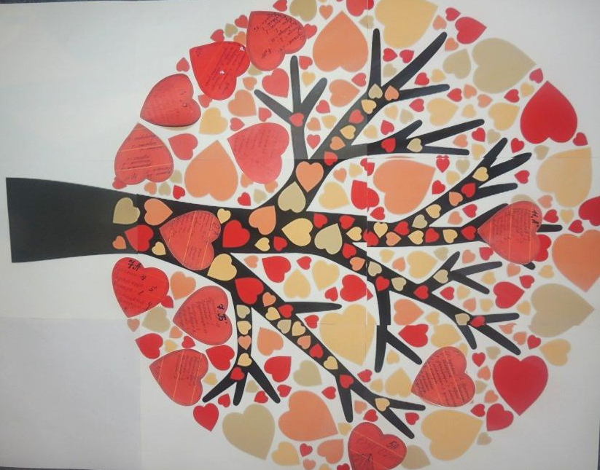  13.11.2014 в МБОУ СОШ № 5 в рамках проекта «25 причин гордиться школой» прошло заседание Совета старшеклассников и учеба актива (отв. Фомина Л.А.) Учащиеся 5-9–х классов планировали свою деятельность в рамках проекта «25 причин гордиться школой», анализировали ошибки и недочеты, достоинства и успехи в организации проектов «Родословная крови», «Наш дружный класс», «Осенний бал». В процессе заседания были избраны ответственные за все направления ДО «Школьный корабль», а в своем обращении к ребятам директор школы Гареева О.И. призвала к проведению социальных акций и проектов.  Всего в мероприятии участвовало 18 учащихся.  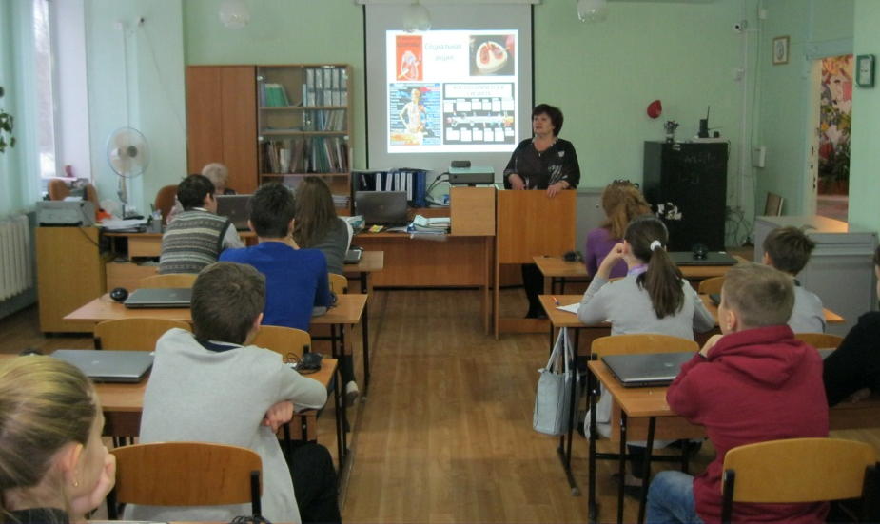  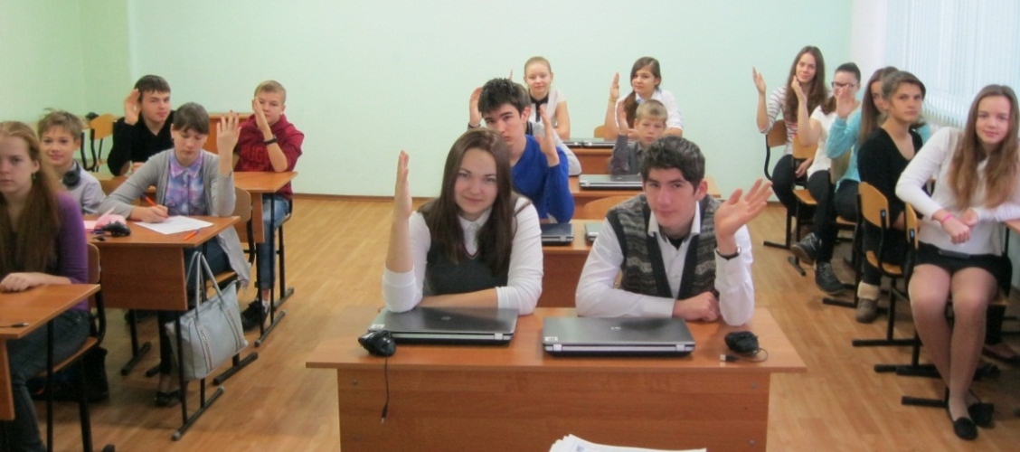  14.11.2014 в МБОУ СОШ № 5 прошли тематические классные часы «Дисциплина – основа всех дел», «Демократические основы Устава ДО – изучаем, принимаем» (отв. сектора «Закон и порядок», «Голос», Совет Старшеклассников.)  14.11.2014 в МБОУ СОШ № 5 учащиеся 9 А класса (кл. рук. Степанова Г.Г.) провели политинформацию. Материал по темам «Наш город», «Наша область», «Россия», «Мир» готовили сами ребята: Веселова Алина, Черныш Аня, Лапина Маша, Сарапкина Рита, Пичкур Оля и Лопатина Даша. Выступления были содержательными, интересными, в обсуждении тем приняли участие все 30 учащихся.  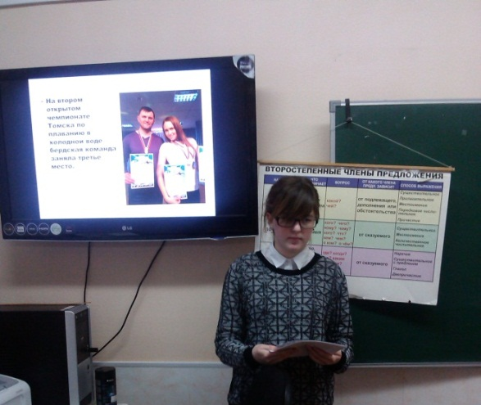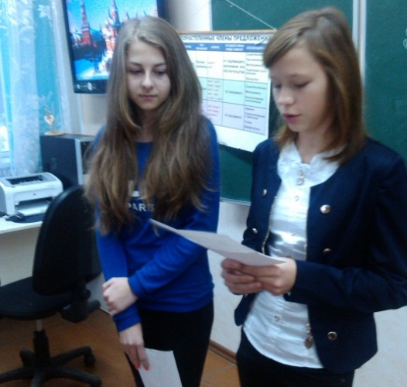  21 ноября в МБОУ СОШ № 5 прошло праздничное мероприятие «Посвящение в пятиклассники». (отв. Фомина Л.А.) Вели программу представители Совета Старшеклассников, учащиеся 9 А класса Пичкур Ольга, Лопатина Дарья и Фомина Мария, а так же классные руководители 5-х классов Головина В.В. и Колонцова Н.Г. Принимали ребят не просто в пятиклассники, а в моряки дружной команды ДО «Школьный корабль», поэтому было много конкурсов, связанных с морским делом, и, конечно, исполнение Гимна ДО. Ребята готовили и творческие номера – песни (рук. Быстрицкая З.Н.) танцы, стихи. В заключении все прочитали торжественную клятву верности своей школе, гордому званию «Пятиклассник – юнга ДО «Школьный корабль» школы № 5» и приняли поздравление от директора школы Гареевой О.И.  Всего в мероприятии приняли участие 75 учащихся и 10 родителей.  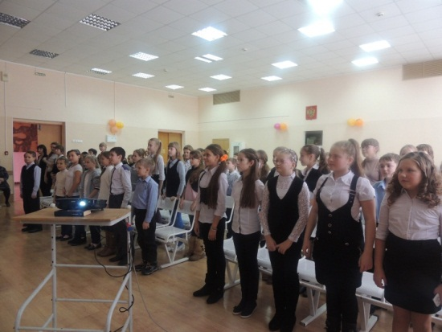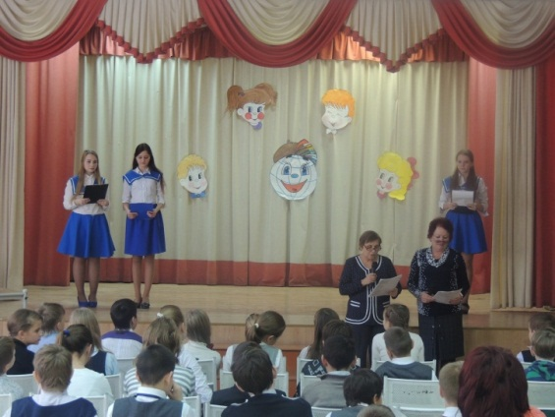  7 декабря в рамках 14 Форума молодежи города Бердска, проходившего в ДК «Родина», школьное самоуправление МБОУ СОШ № 5 по итогам 2013 -2014 года получило высшую награду в конкурсе проектов на лучшую организацию школьного самоуправления: Диплом победителя и денежный сертификат.  8 декабря команда школьного самоуправления ДО «Школьный корабль» МБОУ СОШ № 5 приняла участие в слете лидеров в МБОУ СОШ № 1. Старшеклассники вместе с организатором школы Чугреевой Л.Н. презентовали работу самоуправления и приняли участие в деловой игре. Ребятам понравился съезд, лидеры всех школ города активные и веселые.  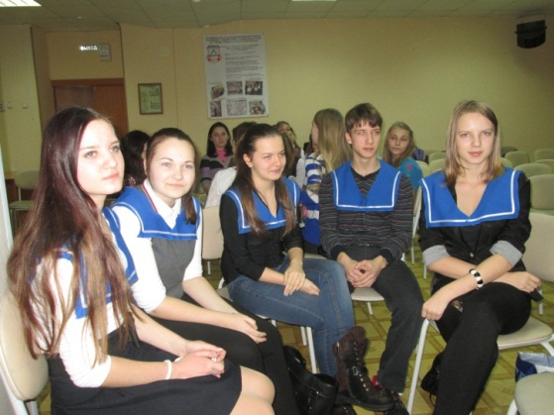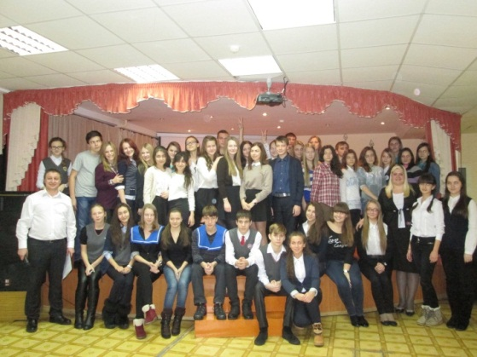  27.01.2015 г в МБОУ СОШ № 5 прошло открытое городское мероприятие – семинар - презентация «Школьное самоуправление как одно из условий социализации личности», тема «Планирование мероприятий, посвященных 70-летию Великой Победы» (отв. Фомина Л.А.), на котором присутствовали: Зырянова О.Г. – ведущий специалист МКУ «УО и МП», Кипа К.А., методист МБУ ЦРО г. Бердска, заместители директоров по ВР Копейкина С.А. (МБОУ СОШ № 13), Пестрякова С. А. (лицей – интернат № 7), Подлипалина Т.Н. (школа № 10 «Пересвет»), Осокина С.Н. (МБОУ СОШ № 12), Иванова А.А. (МБОУ СОШ № 3 «Пеликан»), педагоги – организаторы Зарембо С.М. (МБОУ лицей № 6), Березикова М.С. (МАОУ «Экономический лицей»), Томилов Р.Ф. (МБОУ СОШ № 2 «Спектр»), Осанова В.Ж. (МБОУ СОШ № 4), 18 активистов школьного самоуправления вышеперечисленных школ города.  Семинар открылся в 12⁰⁰ , в актовом зале школы, где прошла организационная «пятиминутка»: гостей приветствовала зам. директора по УВР Ильюшенкова Р.И., затем зам. директора по ВР Фомина Л.А. объявила цель, задачи, содержание семинара-презентации, было произведено формирование групп.  В 12¹⁰ были даны открытые классные часы в 6 «Б» (классный руководитель Ягунова Л.В.) и 7 «Б» (классный руководитель Шабатько И.В.) классах «Планирование мероприятий в честь 70-летия Победы в ВОВ». Была показана методика «Слияния рек» - из 16 мероприятий ребята, в ходе 1 обсуждения во внешний круг предложили 8 мероприятий, а после 2 обсуждения во внутреннем круге оставили 4, по их мнению, наиболее значимых, необходимых, ярких мероприятий, которые и были предложены для более подробного планирования, как КТД по методике И.П.Иванова, на общешкольном Координационном совете.  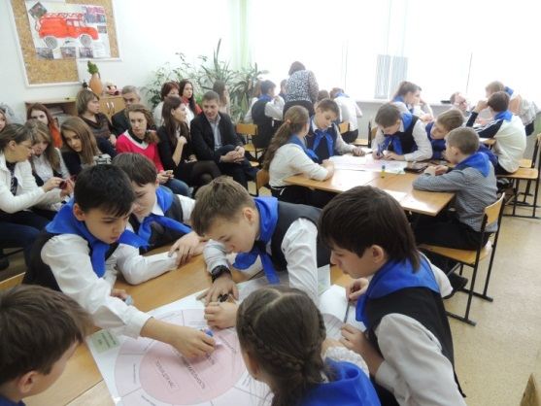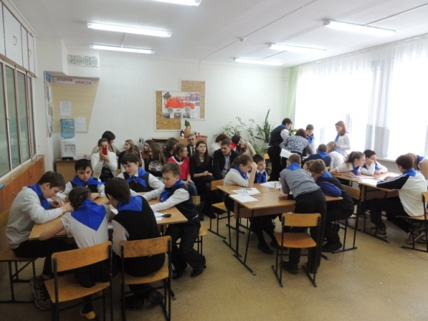  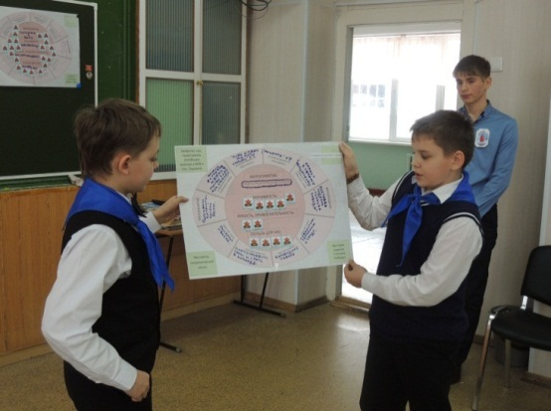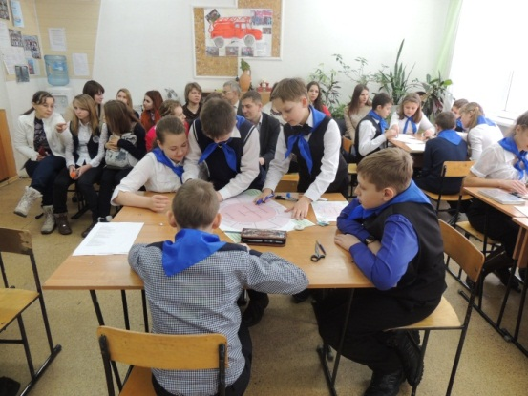  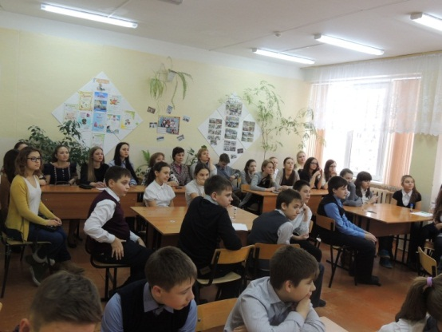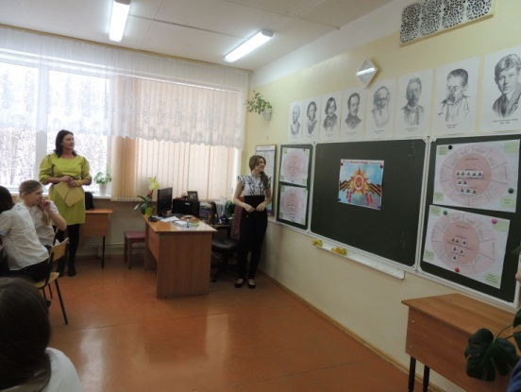  В 13⁰⁵ в актовом зале школы состоялся мастер – класс «Планирование мероприятий в честь 70-летия Победы в ВОВ» на Координационном совете школы, по методике И.П. Иванова «Планирование КТД». Заместитель директора по ВР Фомина Л.А. представила гостям обновленный состав Совета старшеклассников, презентовала деятельность и структуру ДО «Школьный корабль», а затем ребята школы № 5 вместе с гостями – сверстниками из других школ города планировали КТД, предложенные, после проведения классных часов по планированию методикой «Слияние рек», по направлениям, в рамках деятельности того или иного сектора: Сектор «Гражданин» (отв. Ермоленко Владислав, 9 б класс, Сырцов Роман, 8 б класс) - «Создание Георгиевской ленты школы», сектор «Закон и порядок» (отв. Лавренин Илья,8 б класс, Худяков Владислав,8 б класс, Ковалева Виктория,7 б класс, Мауль Алина, 9 б класс) - «Шефство над памятником в пос. Боровой», сектор «Знание» (отв. Неустроева Екатерина, 9 б класс, Маас Екатерина, 7 а класс) - «Марафон «Как я знаю историю Великой Отечественной войны», сектор «Голос» (отв. Фомина Мария, 9 а класс, Лопатина Дарья, 9 а класс, Романова Маргарита, 9 б класс) - «Создание фильма о ветеранах ВОВ г. Бердска», сектор «Досуг» (отв. Желтоусова Арина, 9 б класс) - «Хождение по станциям «Подвигу жить века», сектор «Здоровье.Спорт.Экология» (отв. Алексеев Влад, 9 а класс, Рязанцев Андрей, 9 а класс, Пермяков Иван, 8 а класс) - «Соревнования по мини – футболу, в память о Киевском матче 1942 года».  Презентовали коллективно – творческие дела ребята из других школ, после чего Президент ДО «Школьный корабль» Орешкина Яна выступила с предложением о проведении конкурса между образовательными организациями города на презентацию фильма о Великой Отечественной войне, для просмотра подросткам.  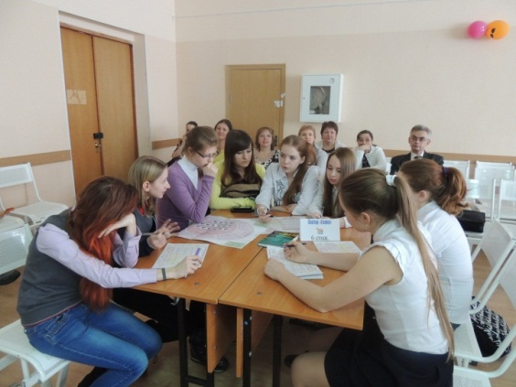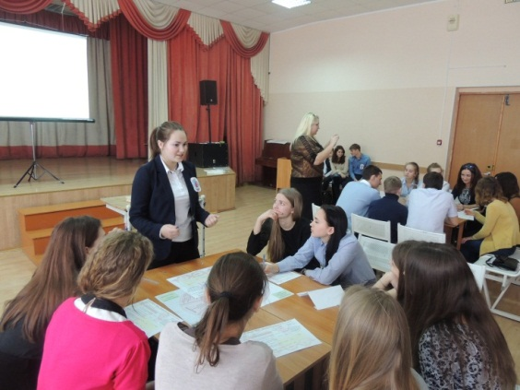  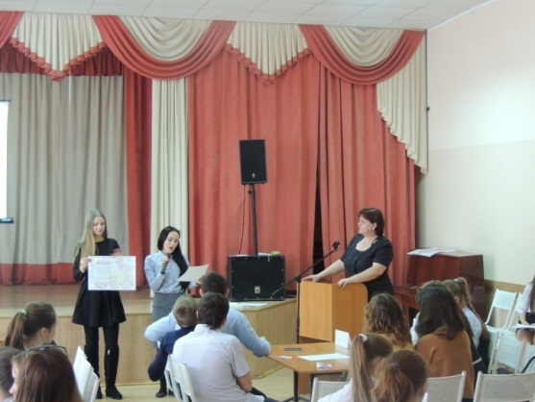  Для обсуждений этого предложения и обмена опытом между лидерами школьных организаций города в 14.00 была организована встреча «Общение при галстуках: презентация идеи»: представителей Совета Старшеклассников МБОУ СОШ № 5 Орешкиной Яны (10 а класс), Чуева Владислава (11 а класс) и Кочанова Владислава (11 а класс) с лидерами школьного самоуправления образовательных организаций. «Общение при галстуках: презентация идеи».  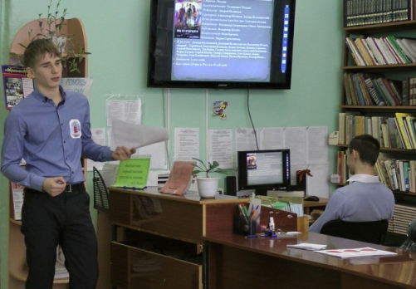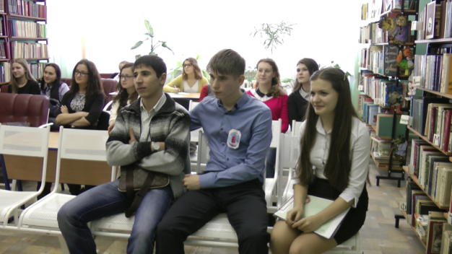  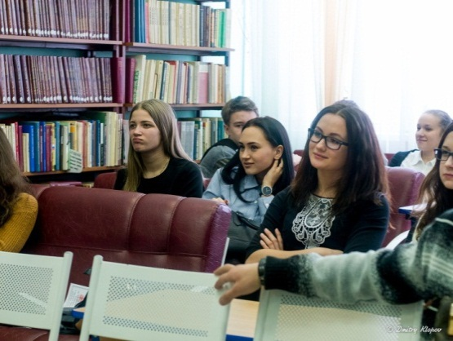  По окончании семинара состоялась презентация инновационной площадки ««Школьное самоуправление как одно из условий социализации личности: организация деятельности» (зам. директора по ВР МБОУ СОШ № 5 Фомина Л.А.) и подведение итогов.  Всего в мероприятии приняли участие 15 педагогов и 58 учащихся.  27.02.2014 в МБОУ СОШ № 5 у памятной доски выпускнику школы, погибшему в Чеченской республике, Проняеву Сергею прошли традиционные для месячника гражданственности и патриотизма смотры строя и песни среди учащихся 3-4, и 5-7 классов (отв. Фомина Л.А., Чугреева Л.Н., кл. рук.) Ребята очень старались, показали хорошие результаты по строевым упражнениям, перестроению, по исполнению строевой песни.  Среди команд 3- 4 классов 1 место заняли команды 4 Б класса (кл. рук. Башкирова Г.Д.) и 3 Б класса (кл. рук. Писарева Н.А.) 2 места заняли команды 4 А класса (кл. рук. Елистратова Г.Д.), 4 В класса (кл. рук. Новгородская Т.А.), и 3 А класс (кл. рук. Зялик А.И.) 3 место заняла команда 3 В класса (кл. рук. Елистратова Г.Д.)  Всего в мероприятии приняли участие 182 учащихся 3-4 классов.  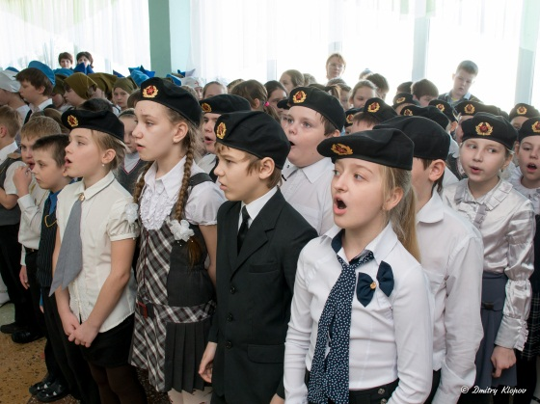  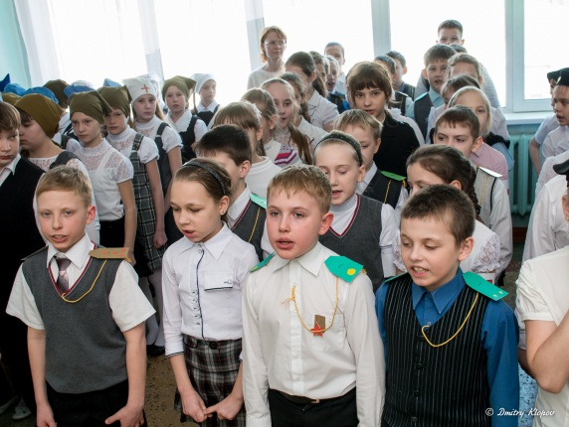  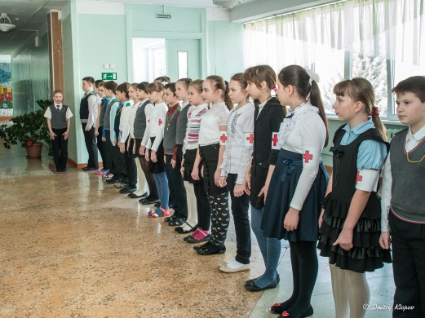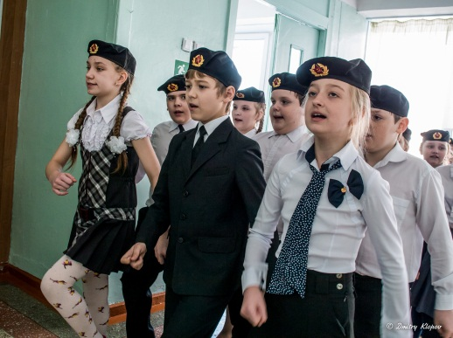  Не менее ответственно подошли к подготовке данного мероприятия и учащиеся 5-7 классов: внешний вид, знаки отличия отряда, четкое исполнение команд, исполнение строевых песен на «отлично» дали возможность жюри присудить несколько призовых мест командам. Так, 1 место заняли команды 5 а класса (кл. рук. Головина В.В.), 6 А класса (кл. рук. Лыхина И.И), 7 Б класса (кл. рук. Шабатько И.В.), 2 место - 5 в класса (кл. рук. Альцева г.В.), 6 Б класса (кл. рук. Ягунова Л.В.), 6 В класс занял 3 место (кл. рук. Мищенкова А.Л.)  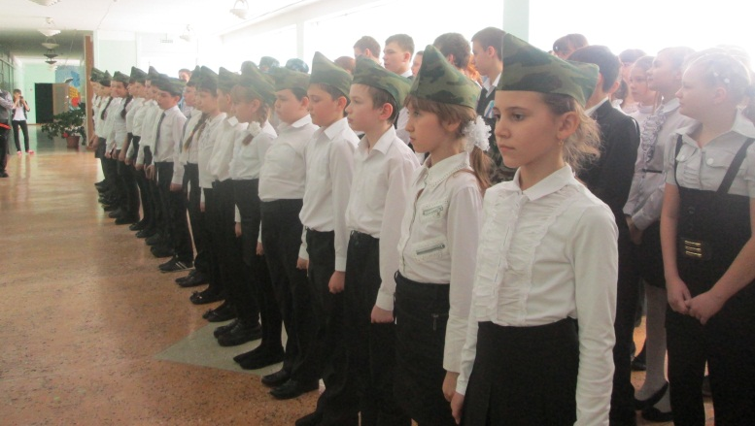  Всего в мероприятии приняли участие 14 0 учащихся 5-7 классов.  09.04.15 в МБОУ СОШ № 5 прошел Всероссийский «Урок Победы».  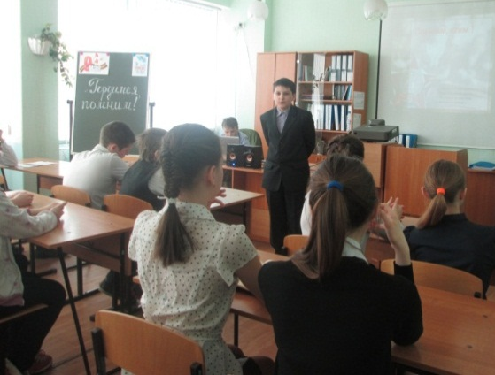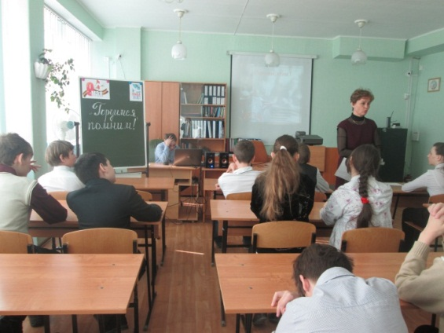  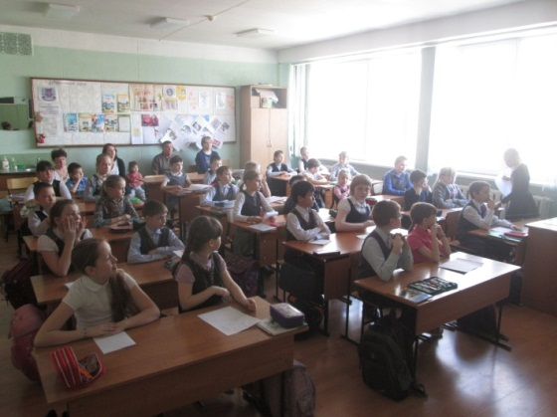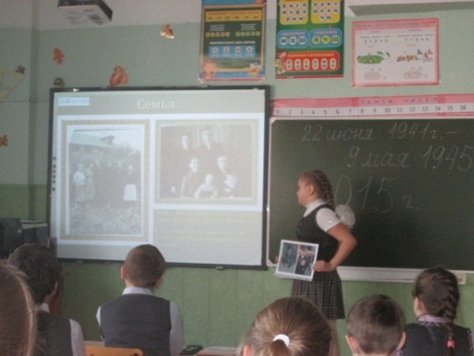  Учащиеся всех классов рассказали о своих прадедах – героях ВОВ, рассказывали стихи, почтили память павших Минутой Молчания. Всего в мероприятии приняли участие более 300 учащихся 3-11 классов.  2.04.2015 в МБОУ СОШ № 5 прошло заседание Совета старшеклассников (рук. Фомина Л.А.) Ребята – представители 5-11 классов совместно с директором школы Гареевой О.И., зам.директора по ВР Фоминой Л.А. и президентом ДО «Школьный корабль» Орешкиной Яной обсудили участие классных органов ученического самоуправления в мероприятиях КТД «70 мероприятий , посвященных Великой Победе». Всего в заседании приняли участие 12 учащихся.  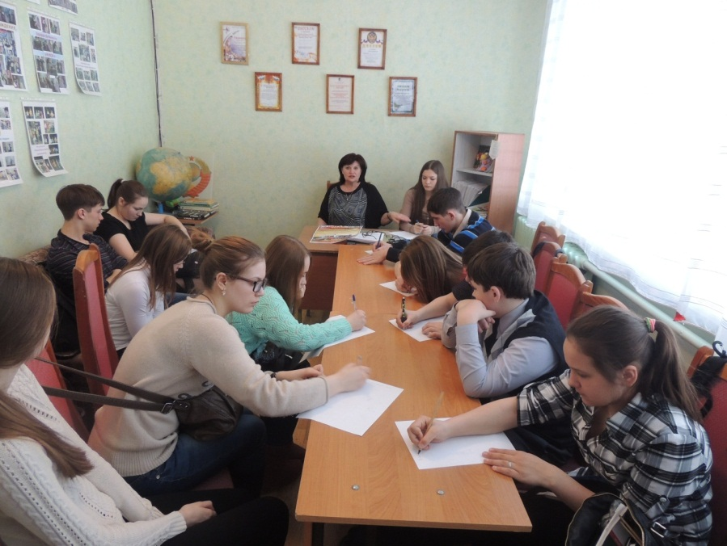  В МБОУ СОШ № 5 завершилось КТД «70-летию Великой Победы посвящается», которое длилось в течение апреля и мая. Ребята приняли участие в разного рода конкурсах, мероприятиях, творческих и трудовых делах и отразили свое участие на общем стенде. Всего через КТД прошли более 700 учащихся школы (почти все учащиеся).  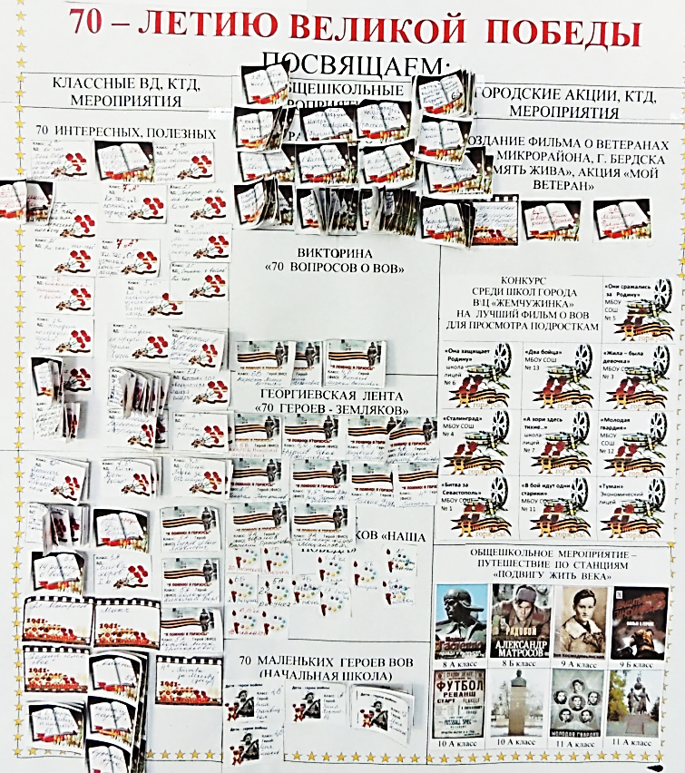  Участие в мероприятиях «Подвигу жить века» - путешествие по станциям и интеллектуальному марафону «Как я знаю историю Великой отечественной войны», в которых участвовали учащиеся 5-11 классов (более 360 уч.), отражено в фотоотчете на стенде «25 причин гордиться школой».  В МБОУ СОШ № 5 городской газетой «Бердские новости» в рамках проекта «70 лет Победы» был презентован стенд - «Герои Бердска – павшие и живые». О 9 героях Бердска, награжденных медалями и орденами высшего достоинства, рассказывают ребятам классные руководители на классных часах и Уроках Мужества. Данная воспитательная работа очень важна, она началась с 8 мая и будет продолжена в течении периодов май - июнь.  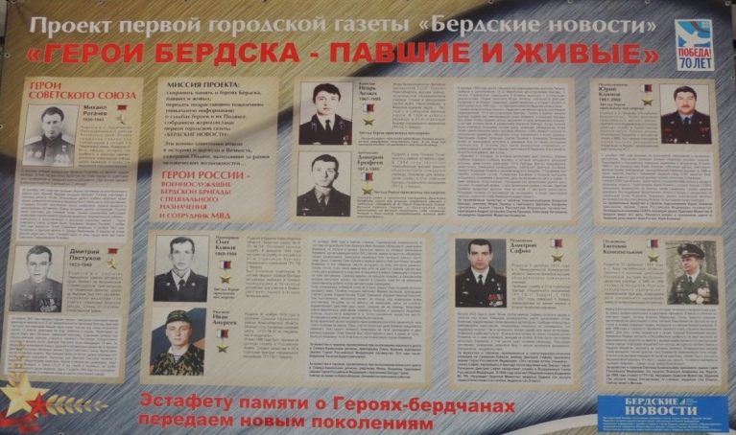  7 - 8. 05.2015 года в МБОУ СОШ № 5 прошла ежегодная, традиционная акция «Оранжевое солнце». В результате акции было собрано более 280 апельсинов, которые вошли в подарочные пакеты для ветеранов ВОВ (56 ветеранов, т том числе ветераны праздничного заезда в ДО «Парус»), гостям праздничного концерта, посвященного Великой победе - ветеранам педагогического труда, бабушкам и дедушкам – детям войны, родителям.  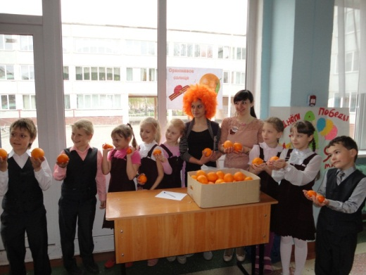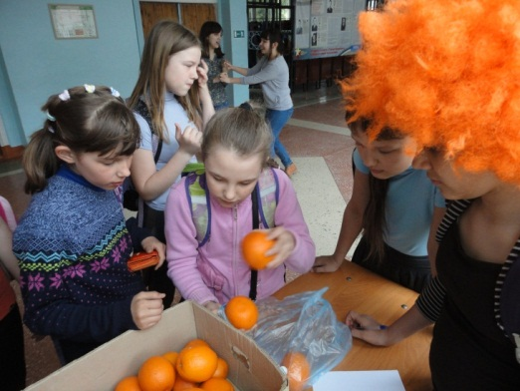  8 мая 2015 года в МБОУ СОШ № 5 в рамках мероприятий, проводимых ко Дню 70-летия Победы в ВОВ 2 В класс (кл. рук. Чумаченко Е.А.) посетил Монумент Славы героев-бердчан, погибших защищая нашу Родину. Ребята почтили память Минутой Молчания, еще раз вспомнили произведения, которые читали о войне.  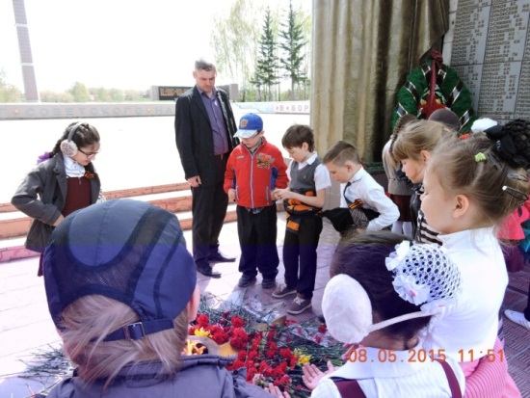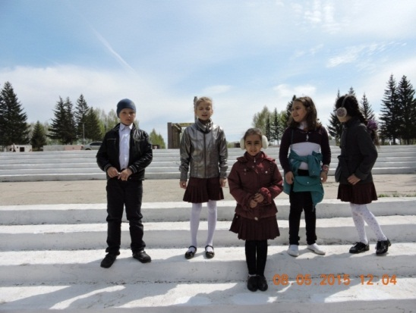  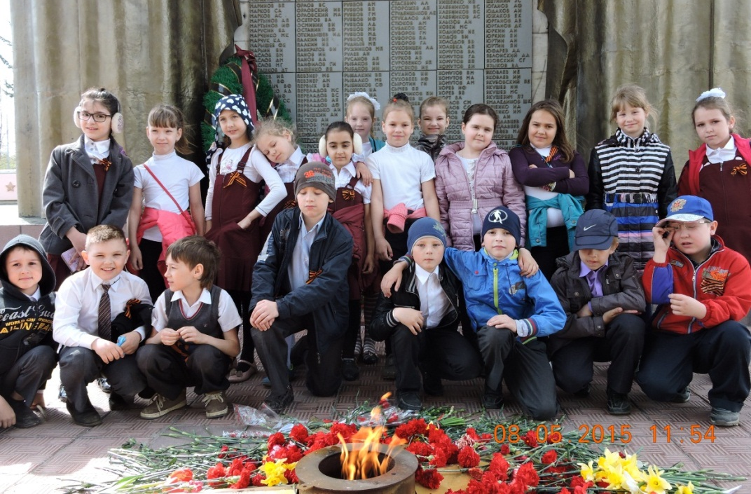  8. 05.2015 года в МБОУ СОШ № 5 прошел концерт для ветеранов ВОВ, труда, детей войны «Подвигу жить века». (отв. Быстрицкая З.Н., Петрова М.Н.) Хоры 1-4 и вокалисты 5-8 классов подарили гостям замечательные песни Победы, чтецы – трогательные патриотические стихи, малыши 1 Д класса – красивый вальс, а вели программу старшеклассники – учащиеся 10 – х классов.  В заключение концерта директор школы Гареева О.И. поздравила гостей праздника, вручила подарки ветеранам педагогического труда, а всем бабушкам и дедушкам ребята подарили по апельсину, как символ тепла, мира и радости.  Всего в мероприятии приняли участие более 200 учащихся и 86 гостей.  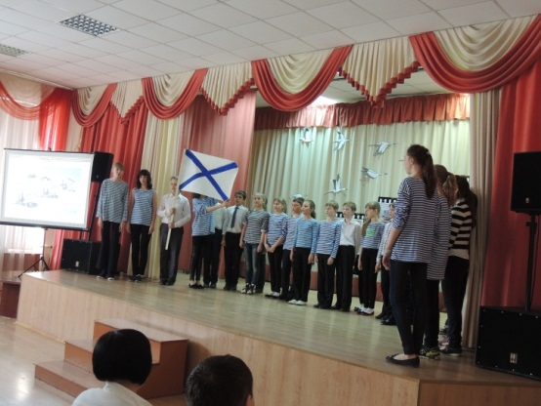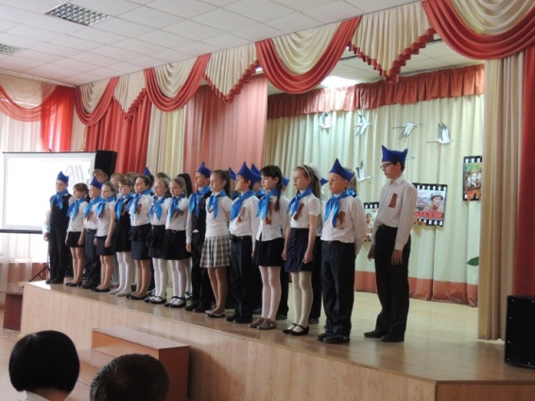  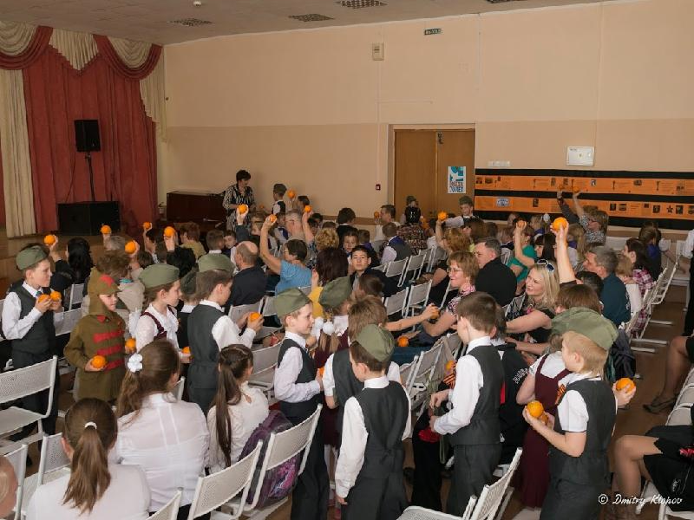  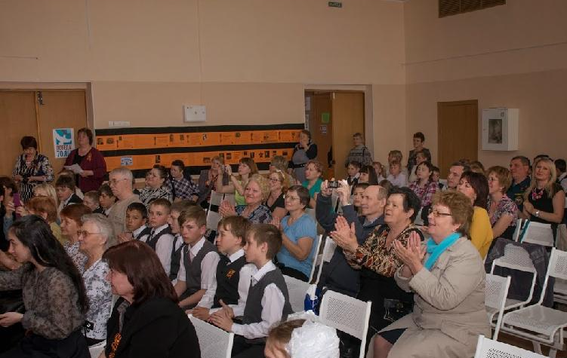 | сентябрь 2014
 | «25 причин гордиться нашей школой»  Тематический период «Школа – начало всех начал» - 5 проектов  «История школы – знаю, горжусь!» интеллектуальная игра на кубок «Знатоки истории школы № 5»  «Наши ветераны педагогического труда»,  «Наши Учителя»,  «Мой любимый школьный предмет»  Конкурс гидов «Мой любимый кабинет»,  «Мое любимое место в школе 5»  (отв. сектора «Знания», «Голос», Совет Старшеклассников.) | сентябрь, октябрь 2014
 | «25 причин гордиться нашей школой»  Тематический период «Дисциплина – основа всех дел» - 3 проекта  «Демократические основы Устава ДО – изучаем, принимаем»  Рождение традиции «Неделя веселых перемен»  Проект «В единстве наша сила» (Родословная крови)  (отв. сектора «Закон и порядок», «Голос», Совет Старшеклассников.) | ноябрь
 | «25 причин гордиться нашей школой»  Тематический период «Есть в каждом  искра божия - талант» - 4 проекта  «Созвездия талантов» - театр (постановки).  «Созвездия талантов» - поэзия.(Фестиваль поэзии)  «Созвездия талантов» - изобразительное искусство  (персональные выставки)  «Созвездия талантов» - вокал, хореография  (концерт «Фестиваль талантов»)  (отв. сектора «Досуг», «Голос», Совет Старшеклассников.) | декабрь  январь
 | «25 причин гордиться нашей школой»  Тематический период «Быть Гражданином ты обязан» -  3 проекта  «Дети войны – ветераны педагогического труда»  Вахта Памяти (Выпускник школы Проняев Сергей)  «Профессии мужественных людей» - встреча с отцами.  «Память будет жить» - создание фильмов о ветеранах ВОВ,  жителях Микрорайона  (отв. сектора «Гражданин», «Голос», Совет Старшеклассников.) | февраль
 | «25 причин гордиться нашей школой»  Тематический период «Истоки нравственности» -  3 проекта  « Родители – выпускники школы 5»  Кинофестиваль «Жемчужинка» - презентация лучших видеорепортажей о школе (по номинациям)  Координационный совет совместно с родителями  «Детские организации в школе 5»  (отв. сектора «Гражданин», «Голос», Совет Старшеклассников.) | март
 | «25 причин гордиться нашей школой»  Тематический период «Здоровье. Спорт. Экология» -  4 проекта - Исследовательские проекты  «Спортсмены нашей школы»  «История кубка»  «История зеленой веточки»  КТД «Наша клумба»  (отв. сектора «Здоровье. Спорт. Экология») | апрель
 | Итоги проекта – презентация стенда  «Моя школа – моя гордость!»  Акция «Капсула – послание будущим ученикам школы № 5 » | май
Год  2015 - 2016 | «25 причин гордиться нашим городом»  Тематический период «Бердск и его история» - 5 проектов  «История города – знаю, горжусь!» интеллектуальная игра на кубок «Знатоки истории Бердска»  Конкурс гидов «Архитектура современного Бердска»  Конкурс картографов «Читаю карту города»,  Проект "Имя, которым гордится моя семья"  (отв. сектора «Гражданин», «Голос», Совет Старшеклассников.) | сентябрь, октябрь 2014
 | «25 причин гордиться нашим городом»  Тематический период «Бердск и наука» - 4 проекта  КТД – панорама «Учебные заведения г. Бердска»  «Ученые и исследователи Бердска»  «БЭМЗ и космос»  «Новейшие технологии, используемые на предприятиях города»  (отв. сектора «Знания», «Голос», Совет Старшеклассников.) | ноябрь,  декабрь
 | «25 причин гордиться нашим городом»  Тематический период «Бердск и культура» - 4 проекта  Визитные карточки «Учреждения культуры г. Бердска»  Конкурс чтецов «Читаем стихи бердских поэтов»  Конкурс гидов «По выставкам известных художников  нашего города»  (отв. сектора «Гражданин», «Голос», Совет Старшеклассников.) | Январь
 | «25 причин гордиться нашим городом»  Тематический период «Подвигу жить века!» - 3 проекта  Конкурс гидов «Исторические памятники г. Бердска»  «Память будет жить» - презентация фильмов о ветеранах ВОВ,  жителях Микрорайона  КТД «Герои моего города»  (отв. сектора «Гражданин», «Голос», Совет Старшеклассников.) | февраль
 | «25 причин гордиться нашим городом»  Тематический период «Бердск профессиональный » - 2  Конкурс гидов «Профессиональный подвиг»  КТД «Дорогие мои земляки» | март
 | «25 причин гордиться нашим городом»  Тематический период «Бердск и спорт» - 2 проекта  Встречи, презентации «Известные спортсмены нашего города»  Конкурс гидов «Учреждения физкультуры и спорта г. Бердска»  (отв. сектора «Здоровье. Спорт. Экология», «Досуг», Совет Ст.)  (отв. сектора «Закон и порядок», «Голос», Совет Старшеклассников.) | апрель,
 | «25 причин гордиться нашим городом»  Тематический период «Природа моего города» - 5 проектов  Презентация «Уникальные растения, птицы и животные Бердска»  Видеорепортажи на фестиваль «Жемчужинка» «Весна в моем городе»  Фотовыставка «Любимое место отдыха нашей семьи в Бердске»  Презентации «Курортные и оздоровительные санатории, базы отдыха, пансионаты г. Бердска»  КТД «Наша клумба «300 лет Бердску»  Конкурс проектов к 300-ю г. Бердска «Город будущего» | апрель, май
год  2016 - 2017 | «25 причин гордиться Новосибирской областью»  Тематический период «История и районирование НСО» - 3 проекта  Презентации «Знаю историю моей области»  Интеллектуальная игра «Знатоки истории НСО»  КТД «Визитные карточки районов НСО»  (отв. сектора «Гражданин», «Голос», Совет Старшеклассников.) | сентябрь
 | «25 причин гордиться Новосибирской областью»  Тематический период «Природа НСО» - 4 проекта  КТД «Полезные ископаемые»  КТД «Флора и фауна НСО» «Водные ресурсы НСО»  Деловая игра «Съезд экологов НСО»  (отв. сектора «Здоровье, спорт, экология», «Голос», Совет Старшеклассников.) | октябрь
 | «25 причин гордиться Новосибирской областью»  Тематический период «Экономика НСО» - 5 проектов  Исследовательская работа «Награды НСО»  Презентации, исследования «Крупные предприятия ВПК НСО»  Презентации, исследования  «Ведущие отрасли сельского хозяйства НСО»  Презентации, исследования «Транспорт НСО»  Деловая игра «Съезд представителей ведущих предприятий НСО»  (отв. сектора «Закон и порядок», «Голос», Совет Старшеклассников.) | ноябрь
 | «25 причин гордиться Новосибирской областью»  Тематический период «Наука и образование НСО» - 3 проекта  Конкурс гидов, видеофильмов «Наш Академгородок»  Конкурс гидов, видеофильмов «ВУЗы Новосибирска»  Презентация «Наукоград Кольцово»  (отв. сектора «Знания», «Голос», Совет Старшеклассников.) | январь
 | «25 причин гордиться Новосибирской областью»  Тематический период «Знаем! Гордимся!» - 3 проекта  Исследовательская работа «НСО в годы Великой войны»  КТД «Доска Почета: Герои Советского Союза Новосибирской области»  (отв. сектора «Гражданин», «Голос», Совет Старшеклассников.) | февраль
 | «25 причин гордиться Новосибирской областью»  Тематический период «Культура и искусство НСО» - 5 проектов  Конкурс гидов «Театры г. Новосибирска»  Конкурс гидов «Музеи г. Новосибирска»  Презентация «Участие делегаций Новосибирска в  Молодёжных Дельфийских играх России»  Театральный фестиваль по мотивам сказок сибирских писателей.  (отв. сектора «Досуг», «Голос», Совет Старшеклассников.) | март
 | «25 причин гордиться Новосибирской областью»  Тематический период «Спортивно – оздоровительное направление НСО» - 2 проекта  Презентации «Рекреационные зоны НСО»  Деловая игра «Врачебный консилиум «Санаторно – курортное лечение в оздоровительных учреждениях НСО»  (отв. сектора «Здоровье, спорт, экология», «Голос», Совет Старшеклассников.) | апрель
год  2017 - 2018 | «25 причин гордиться Россией»  Тематический период «История России» - 4 проекта  КТД «Визитные карточки городов славы и гордости России»  КТД «Интересный факт из истории моей страны,  как повод для гордости»  Видео-интервью «Для меня великий человек России – это…»  Интеллектуальная игра «Знатоки истории России»  (отв. сектора «Гражданин», «Голос», Совет Старшеклассников.) | сентябрь
 | «25 причин гордиться Россией»  Тематический период «Природные богатства моей страны»  - 3 проекта  НПК «Уникальность природы России »  «Водные ресурсы РФ»  (отв. сектора «Здоровье, спорт, экология», «Голос», СС.) | октябрь
 | «25 причин гордиться Россией»  Тематический период «Экономика России» - 5 проектов  Игра – путешествие по станциям «Достижения моей страны»  Исследование «Роль России на мировой арене»  «Многонациональность – достояние сильного государства»  (отв. сектора «Закон и порядок», «Голос», Совет Старшеклассников.) | ноябрь
 | «25 причин гордиться Россией»  Тематический период «Наука России» - 2 проекта  Конкурс гидов «Центры фундаментальной науки в России»  Конкурс видеофильмов «Ими гордится Россия»  (отв. сектора «Знания», «Голос», Совет Старшеклассников.) | январь
 | «25 причин гордиться Россией»  Тематический период «Знаем! Гордимся!» - 3 проекта  Лекторские группы «Великие битвы»  КТД «Доска Почета: Герои Советского Союза, России»  КТД «Доска Почета «Великие сыны России»  (отв. сектора «Гражданин», «Голос», Совет Старшеклассников.) | февраль
 | «25 причин гордиться Россией»  Тематический период «Культурное наследие моей страны» - 6 проектов  Конкурс гидов «Русская архитектура»  Видео-выставка «Изобразительное искусство России»  Презентация «Литературное наследие России»  Конкурс «Узнаю отрывок из произведения…»  Неделя музыкальных перемен «Музыкальное наследие России»  Кинофестиваль «Жемчужинка» - презентация лучших светских и российских фильмов для детей и подростков.  (отв. сектора «Досуг», «Голос», Совет Старшеклассников.) | март
 | «25 причин гордиться Россией»  Тематический период «Россия и спорт» - 2 проекта  Презентация «Ведущие виды спорта России»  КТД «Доска почета «Наши спортсмены – наша гордость»  (отв. сектора «Здоровье, спорт, экология», «Голос», Совет Старшеклассников.) | апрель

07.10.2015 в 8 А классе МБОУ СОШ № 5 (кл. рук. Зинченко Н.Е.) прошёл классный час на тему «25 причин гордиться нашим городом». Вела его Маас Екатерина – член совета старшеклассников. Ребята смотрели видео, где рассказывалось о культурных ценностях города Бердска, а затем
обсудили интересные факты из истории нашего города…

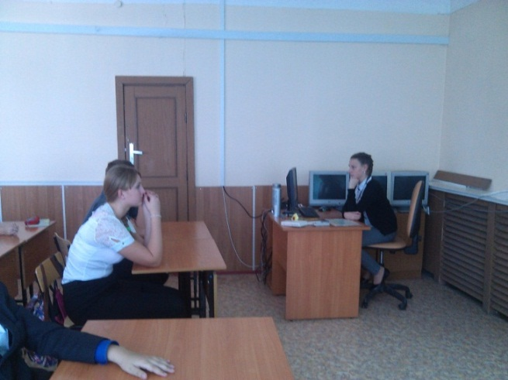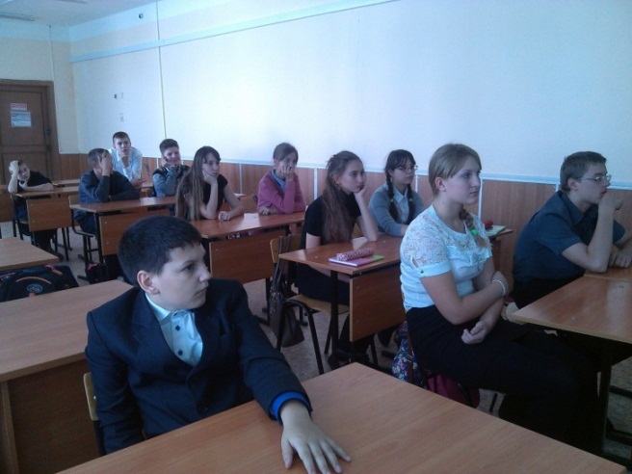

13.11.2015 в МБОУ СОШ № 5 прошел конкурс гидов «Архитектура города Бердска» в рамках акции «25 причин гордиться своим городом» среди учащихся 5 - 11 классов. Ребята пригласили друг друга прогуляться по улицам любимого города: замечательные видеоэкскурсии по Микрорайону предложили учащиеся 10 Б класса (кл. рук. Трофимова И.В.) и учащиеся 6 Б класа, презентовавшие ТД «Орбиту» (кл. рук. Колонцова Н.Г.) Остальные классы приготовили презентации:
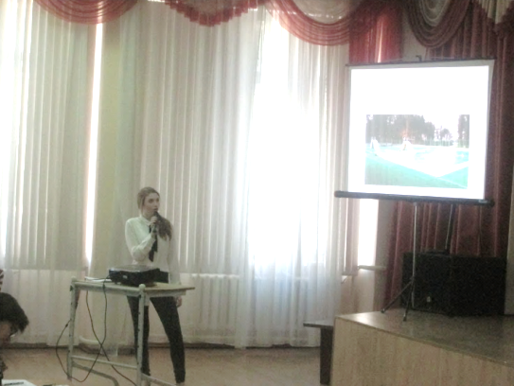
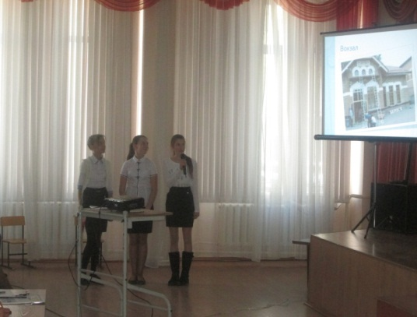

Санаторий «Парус», 8 Б класс, (кл. рук. Шабатько И.В.) «Железнодорожный вокзал», 8 А класс, (кл. рук. Зинченко Н.Е.)
Преображенский собор, 5 А класс, (кл. рук. Красовская Е.И.)
Санаторий «Рассвет», 9 б класс, (кл. рук. Новельская Л.В)

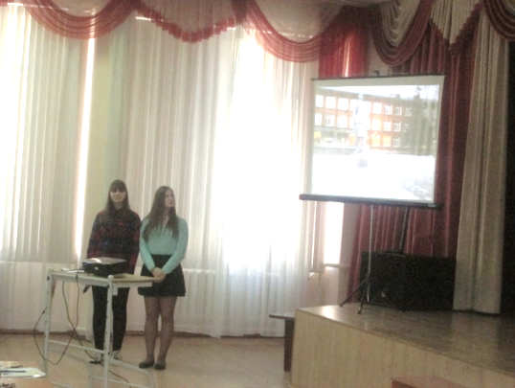
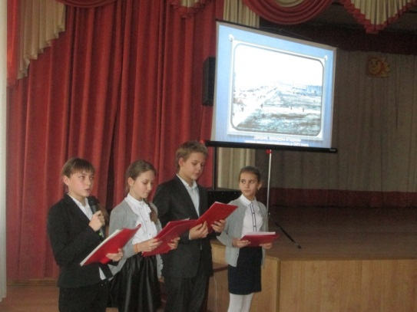

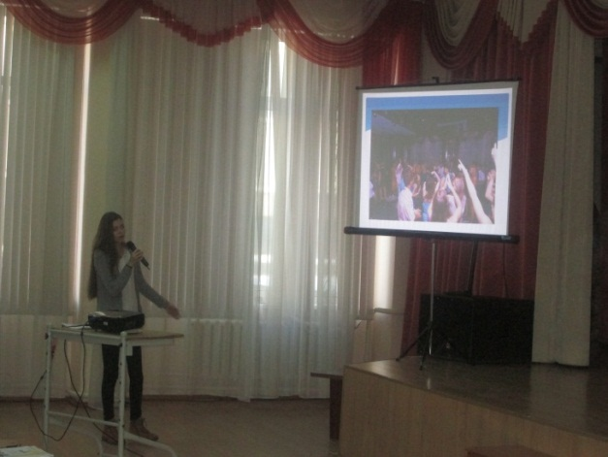
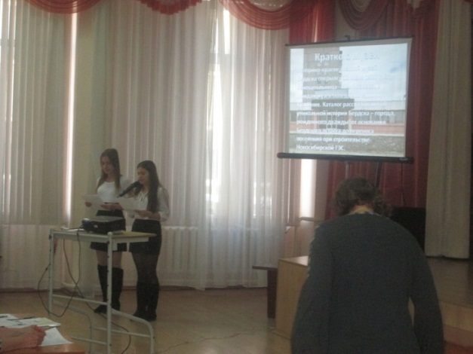

Бердский городской музей, 11 А кл, (кл. р. Чистякова О.В.)
Отель «Былина», 11 Б класс, (кл. рук. Стеблина Е.Г.)
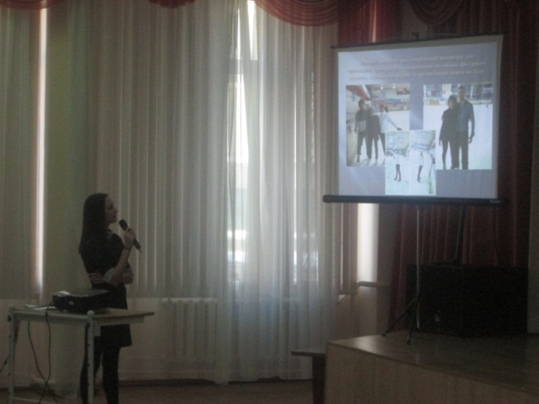
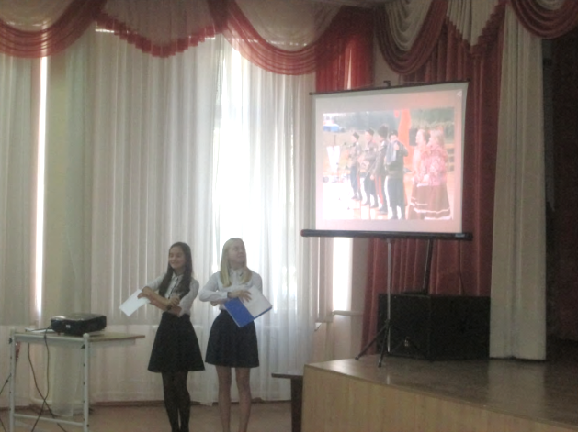

Городской дом культуры, 7 б класс, (кл. рук. Ягунова Л.В.)
СК «Зима-Лето», 10 А класс, (кл. рук. Степанова Г.Г.)
«Водонапорные башни Бердска», 5 Б класс, (кл. рук. Видлер И.), Храм Сретения Господня, 7 В класс, ДК «Родина», 6 А класс, (кл. рук. Головина В.В.), ЛДС, 7 А класс, кл. рук. Лыхина

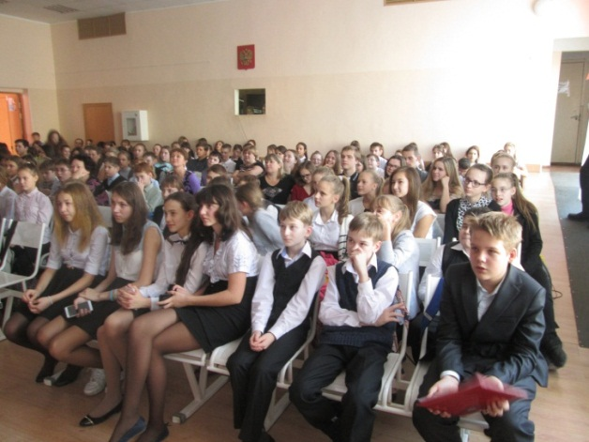
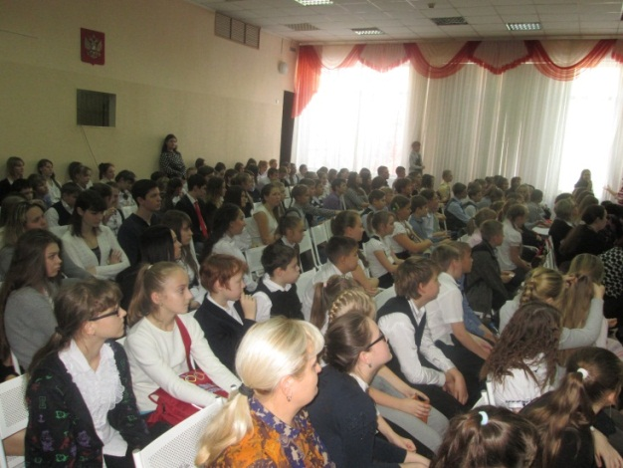

Всего на мероприятии присутствовали 200 учащихся, выступали 32 «экскурсовода». По итога мероприятия директором школы Гареевой О.И. были вручены грамоты за победу и участие всем классам.

01.02.2015 в актовом зале МБОУ СОШ № 5 состоялось открытие месячника гражданственности и патриотизма (отв. Фомина Л.А.). Линейки прошли в начальной школе в 11.00 и средней – в 14.00. Традиционно начинались линейки с Гимна Российской федерации, вели торжественную часть учащиеся 10-11-х классов. Ребята читали стихи о России, о Бердске, зрителям был показан ролик «Где ты появился на свет». Закончили торжественную линейку пословицами о Родине.
18 февраля в актовом зале школы прошел конкурс чтецов «Читаем стихи бердских поэтов» в рамках воспитательного проекта «Гордимся городом своим» в честь 300-летия г. Бердска. Ребята и их наставники – педагоги подобрали замечательные стихи поэтов – бердчан о своем городе, о России, о любви, о природе. Всего через конкурс прошли 34 участника.
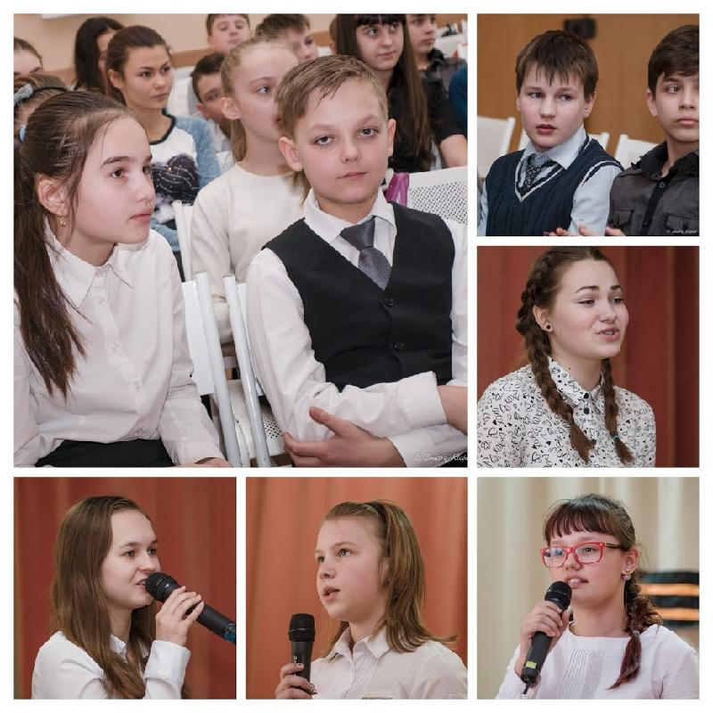

05.04.2016 г. в 15.00 в МБОУ СОШ № 5 состоялось заседание рабочей группы по организации и проведению молодежного флеш-моба «Тебе, родной город» (орг. Совет старшеклассников школы №5, Фомина Л.А., Кошкина Е.С.) Присутствовали старшеклассники школ № 4, 6, 10, 8, 13, 12, 3, 5. Ребята обсудили проект, внесли интересные предложения, и в течение недели будут участвовать в формировании общего танца. Всего в мероприятии приняли участие 15 старшеклассников школ города. Все образовательные учреждения города могут подключиться к этой городской молодежной акции.

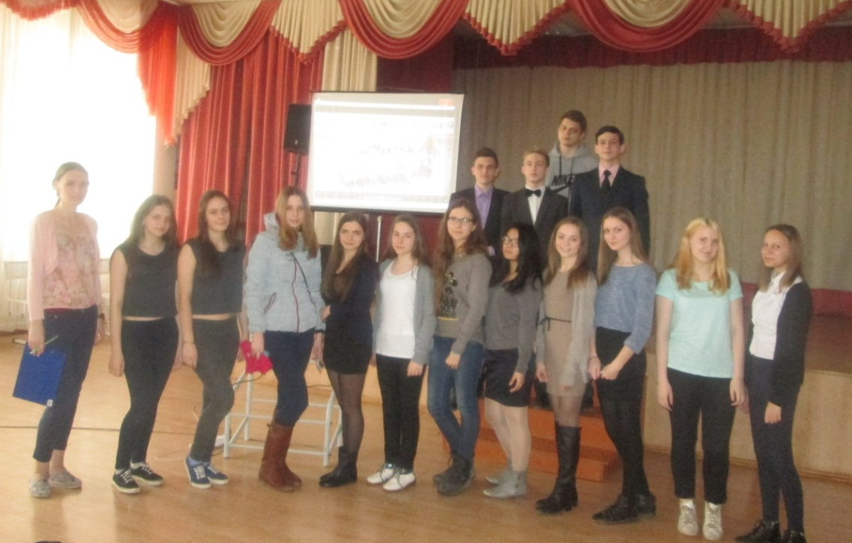

04.04.2016 в старших классах состоялся профориентационный урок «Профессия или призвание: пожарный - спасатель» с Карповым Е.В. Евгений Владимирович рассказа учащимся 11, 9 классов об истории профессии пожарного, о личных качествах человека, выбравшего эту героическую профессию, о правилах поступления в ВУЗ МЧС. Всего на мероприятии присутствовали 46 старшеклассников.

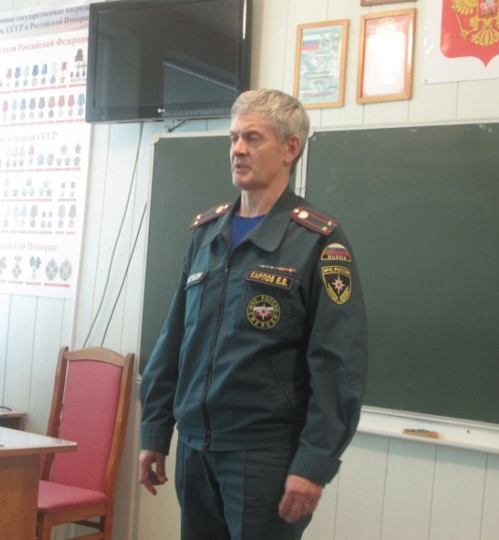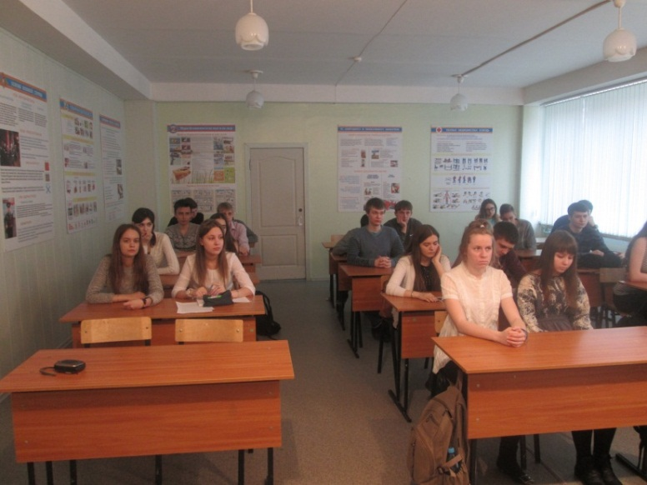

09.04.2016 учащиеся 9-11 классов провели трудовой десант у Мемориала Славы в честь воинам – героям, участникам локальных войн у ДК «Родина». (отв. Дубик О.Г.) Ребята подметали территорию, мыли гранитный пьедестал, протирали плиты. Всего в мероприятии приняли участие 76 учащихся 3-х классов.

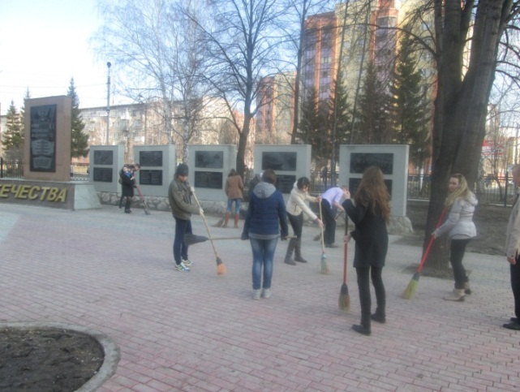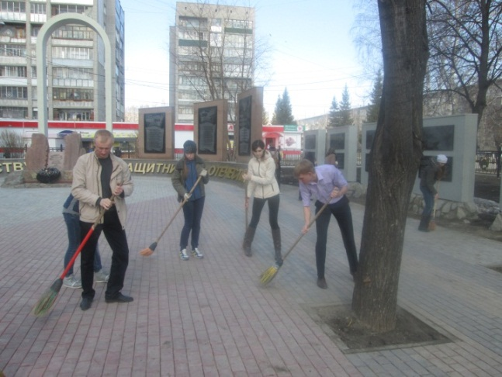

08.04.2016 в актовом зале школы в 14.00 для уч-ся 9-11 классов состоялся урок Мужества – встреча с земляками – воинами – афганцами, участниками Чернобыльских событий Инамовым Рахимом Романовичем и Погудиным Виктором Тимофеевичем.
Ребята посмотрели фильм «Причины трагедии», слушали интересные рассказы очевидцев тех страшных событий, задавали вопросы и выразили большую благодарность героям в устной и письменной форме.
В мероприятии приняли участие 110 учащихся 9-11 классов.

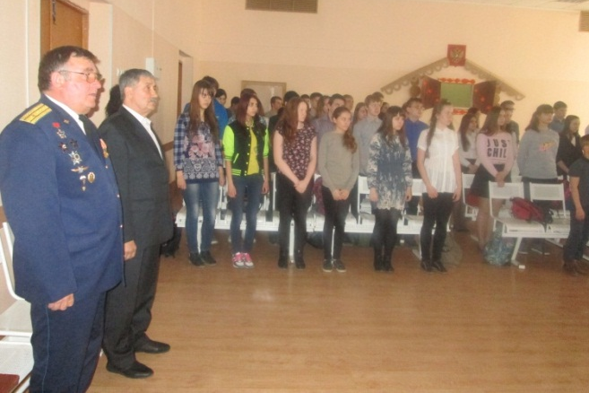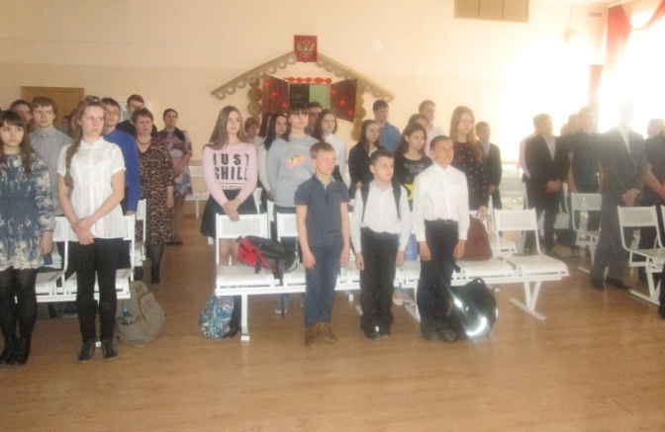

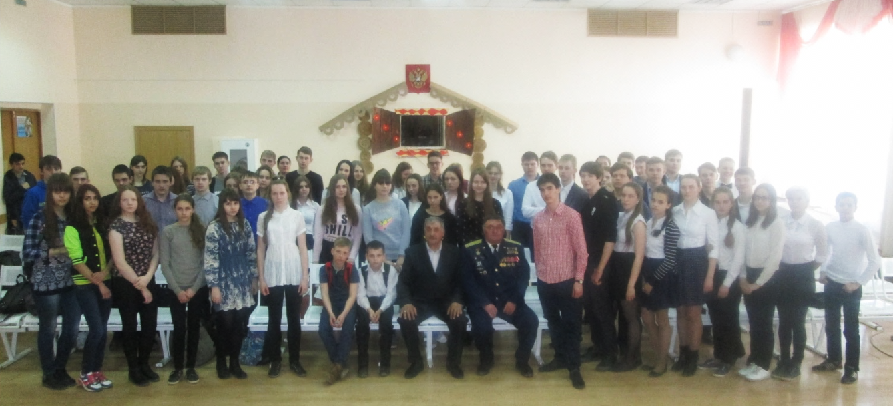

22.04.16 в рамках городской акции «Весенняя неделя добра» прошли экологические акции, субботники в школьном дворе, и у Мемориала воинскому братству, ДК «Родина». В акциях приняли участие более 600 уч-ся школы.

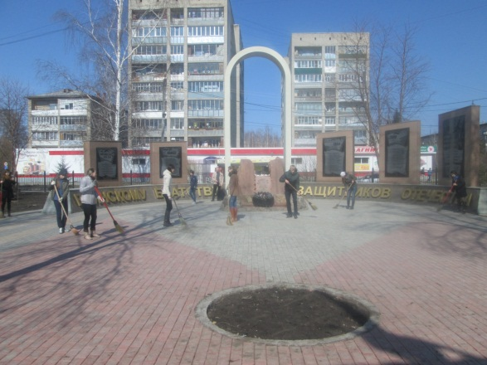
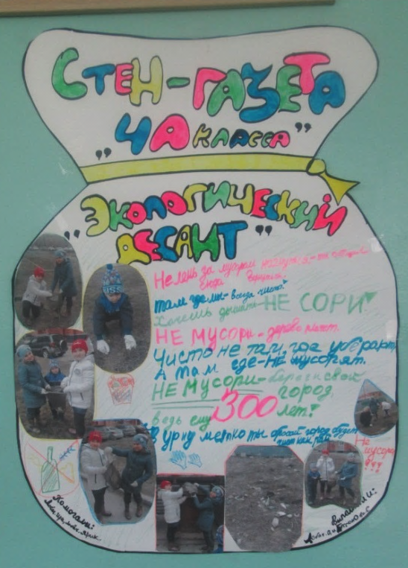
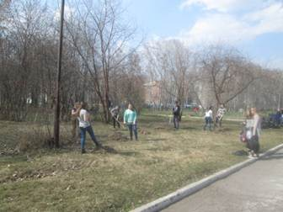

25.04.16 в рамках акции «Встреча поколений» (ВНД) в 13.00 в актовом зале школы прошла встреча учащихся 7-8 классов с участниками клуба «Зажги свечу» Воронковым А.И., Коротковой А.П., Барабаш Э.В. Ребята прослушали интересные факты о жизни современных героев, людях, которые проявили мужество и отвагу в наши дни. Урок продолжил серию Уроков Мужества для старшеклассников и наглядно показал: в жизни всегда есть место подвигу. В мероприятии приняли участие более 120 уч-ся.

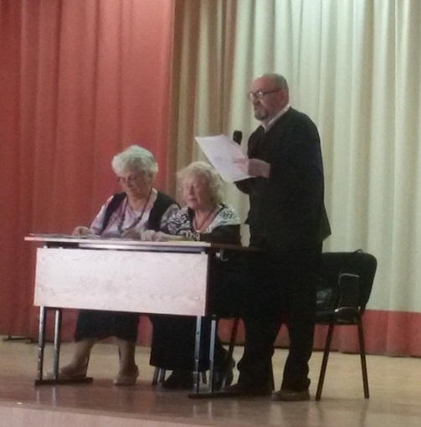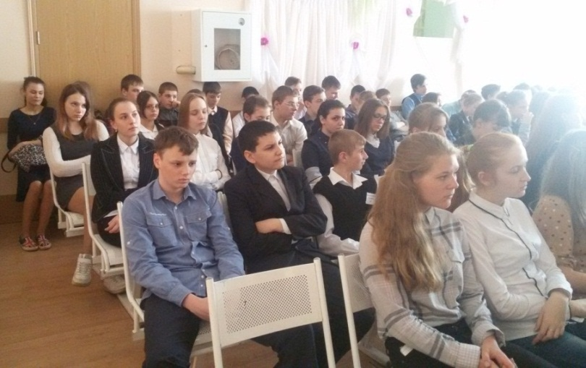

26.04.2016 учащиеся 7 В класса приняли участие в торжественном митинге, посвященном открытию закладного камня на месте будущего Памятного знака бердчанам – ликвидаторам аварии на Чернобыльской АЭС.

В рамках проекта «25 причин гордиться своим городом» в школе проходят КТД: так начальная школа представила проект «Наш Бердск», а учащиеся старшей школы работают над проектом «Воин – защитник в моей родословной», руководитель проекта учитель истории Трофимова И.В.
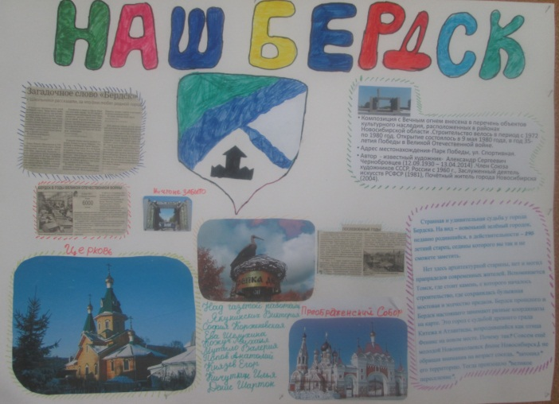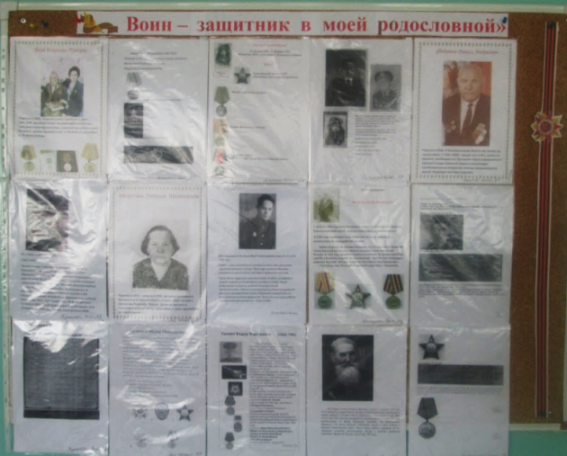

5 - 6. 05.2016 года в МБОУ СОШ № 5 прошла ежегодная, традиционная акция «Оранжевое солнце». В результате акции было собрано более 220 апельсинов, которые были отправлены в Бердский пансионат ветеранов труда им. М.И. Калинина для ветеранов ВОВ и труда (190 апельсинов), а так же подарены, как символ солнца и мира, ветеранам ВОВ, гостям праздничного концерта, посвященного Великой победе - ветеранам педагогического труда, бабушкам и дедушкам – детям войны, родителям.

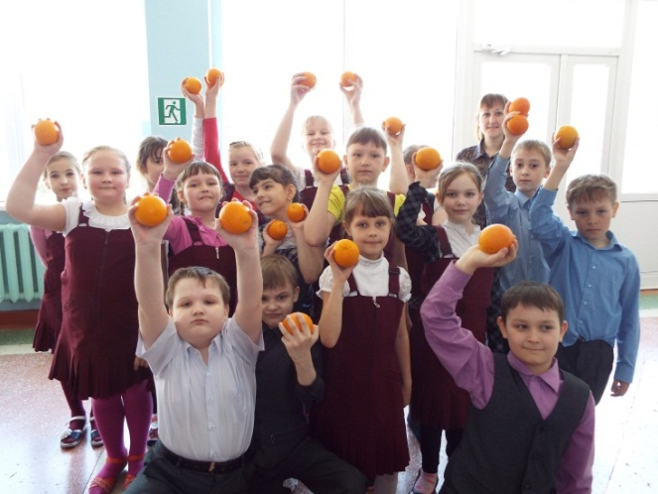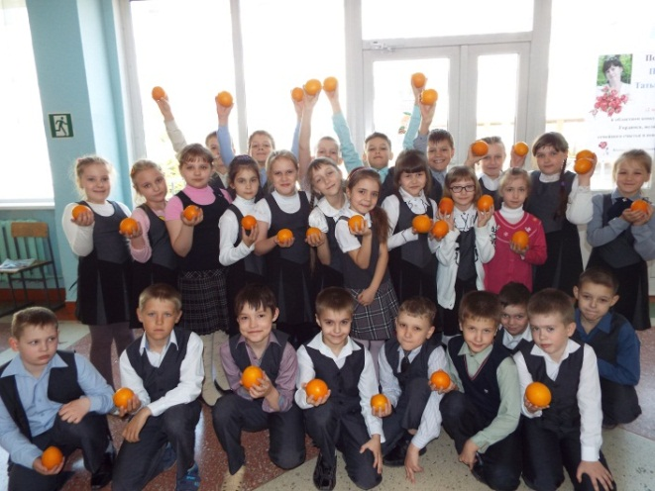

9 мая 2016 года учащиеся – старшеклассники МБОУ СОШ № 5 шли с портретами своих прадедов в Бессмертном полку, и присутствовали на торжественном митинге в честь Дня Победы на Мемориале Славы. Ребята почтили память Минутой Молчания, возложили цветы к Монументу и стелам городов – героев.
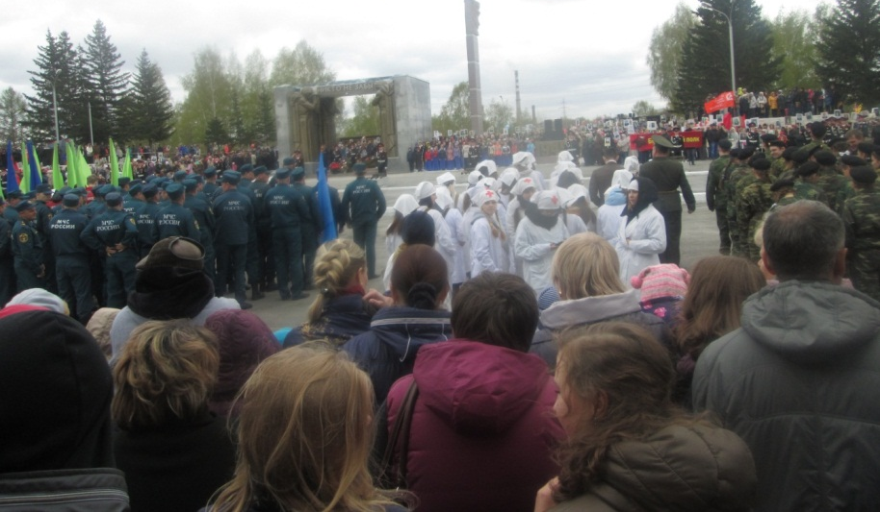
06.05.2016 года в МБОУ СОШ № 5 прошел концерт для ветеранов ВОВ, труда, детей войны «Великой Победе посвящаем». (отв. Фомина Л.А.., Алексеева Н.А., Кошкина Е.С.) Хоры и вокалисты 1-8 классов подарили гостям замечательные песни Победы, чтецы, учащиеся 10 Б класса Желтоусова Арина и Грачев Юрий – трогательные патриотические стихи, малыши 1 –х классов – задорные песни военных лет, а вели программу учителя начальной школы, которые подарили зрителям песню «Россия - матушка».
В заключение концерта директор школы Гареева О.И. поздравила гостей праздника, вручила подарки ветеранам педагогического труда, а всем бабушкам и дедушкам ребята подарили по апельсину, как символ тепла, мира и радости, и сувениры от творческого объединения «Семицветик» (рук. Родионова С.Е.)
Всего в мероприятии приняли участие более 180 учащихся и 40 гостей.

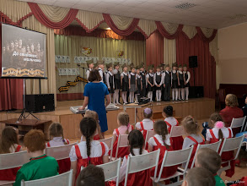

Все мероприятия презентуются через фотоотчеты на стенде самоуправления школы, где представлены проект «25 причин гордиться своим городом».

